FONDO ESPECIAL DE ASISTENCIA TÉCNICA Y GARANTÍA PARA CRÉDITOS AGROPECUARIOS
NOTAS A LOS ESTADOS FINANCIEROS

SECCIÓN I.- ANTECEDENTES, ACTIVIDADES, BASES DE PRESENTACIÓN Y POLÍTICAS DE FIRA.

NOTA 1) - ANTECEDENTES.-
Los Fideicomisos Instituidos en Relación con la Agricultura (FIRA) se integran por Fondo de Garantía y Fomento para la Agricultura, Ganadería y Avicultura (FONDO), Fondo Especial para Financiamientos Agropecuarios (FEFA), Fondo de Garantía y Fomento para las Actividades Pesqueras (FOPESCA) y Fondo Especial de Asistencia Técnica y Garantía para Créditos Agropecuarios (FEGA). FONDO, FEFA y FOPESCA otorgan crédito y FEGA garantías. FIRA opera en segundo piso, es decir, otorga créditos siempre a través de intermediarios financieros bancarios (IFB) y de intermediarios financieros no bancarios (IFNB).
Los cuatro fideicomisos están constituidos legalmente de manera independiente y no consolidan sus estados financieros; no obstante, sus actividades se complementan entre sí para promover el desarrollo de los sectores agropecuario, avícola, forestal, rural y pesquero. Los cuatro fideicomisos funcionan bajo una misma administración, sin embargo, ninguno de ellos ejerce control sobre los otros.
En cuanto a la estructura organizativa, FONDO es el que cuenta con personal y activos fijos para el desempeño de las actividades de los fideicomisos FIRA. FONDO realiza los gastos de operación y, posteriormente, estos se distribuyen entre FONDO, FEFA, FOPESCA y FEGA.
El máximo Órgano de Gobierno de FIRA lo conforman los Comités Técnicos. Adicionalmente, FIRA cuenta con comités de apoyo en los que se delegó la responsabilidad de algunos asuntos de la operación de los fideicomisos. Entre dichos órganos colegiados se encuentran el Subcomité Operativo, el Comité de Crédito y Programas Especiales, el Comité de Auditoría, el Comité de Administración de Riesgos de FIRA (CARFIRA), el Comité de Activos y Pasivos (CAP), el Comité de Recuperación de Crédito, el Comité de Créditos Mayores y Comité de Créditos Menores, entre otros. Las políticas, procedimientos y sistemas se desarrollan y aplican para los cuatro fideicomisos.

NOTA 2) - ACTIVIDADES.-
Cada uno de los fideicomisos FIRA fue constituido por el Gobierno Federal a través de la Secretaría de Hacienda y Crédito Público (SHCP) como fideicomitente y Banco de México como fiduciario.
FONDO.- Se creó por Ley publicada en el Diario Oficial de la Federación (DOF) el 31 de diciembre de 1954 y dicha Ley se modificó el 12 de mayo de 2005. El objeto de FONDO es apoyar programas de crédito del Gobierno Federal, mediante la canalización de recursos a la banca comercial, uniones de crédito, almacenes generales de depósito, y demás IFNB que determine la SHCP, para que éstos a su vez lo hagan llegar a productores a través de préstamos de habilitación o avío y refaccionario para la agricultura, ganadería, avicultura, y otras actividades afines, o que se desarrollen en el medio rural.
FEFA.- Fue constituido mediante contrato de Fideicomiso el 26 de agosto de 1965, con el objeto de apoyar programas de crédito del Gobierno Federal, mediante la canalización de recursos financieros a la banca comercial, banca de desarrollo y otros IFNB, para que éstos a su vez lo hagan llegar a productores a través de financiamientos de habilitación o avío, refaccionarios y prendarios para la agricultura, ganadería, avicultura, agroindustria y otras actividades afines.
FEFA otorga apoyos para la reducción de costos financieros y cuenta con Centros de Desarrollo Tecnológico para brindar capacitación y asistencia técnica.
FEGA.- Fue constituido mediante contrato de Fideicomiso el 30 de octubre de 1972, con el objeto de otorgar a personas físicas o morales garantías de crédito, subsidios y otros servicios, directamente o a través de la banca comercial y otros IFNB, para la producción, acopio y distribución de bienes y servicios para los sectores agropecuario, forestal y pesquero, así como de la agroindustria y de otras actividades conexas o afines, o que se desarrollen en el medio rural.
FEGA otorga apoyos para la organización de productores y estructuración de proyectos para el financiamiento, fortalecimiento empresarial, articulación empresarial y redes de valor, proyectos con beneficios al medio ambiente y mitigación del cambio climático y para ampliar la cobertura de servicios financieros.
FOPESCA.- Fue constituido mediante contrato de Fideicomiso el 28 de julio de 1988, con el objeto de apoyar programas de crédito del Gobierno Federal, mediante la canalización de recursos a la banca comercial, para que ésta a su vez lo haga llegar a productores a través de préstamos de habilitación o avío y refaccionario para la pesca, acuacultura y otras actividades afines.

NOTA 3) - BASES DE PRESENTACIÓN Y REVELACIÓN.-
En las notas a los estados financieros cuando se hace referencia a pesos o $, se trata de pesos mexicanos y cuando se hace referencia a dólares, se trata de dólares de los Estados Unidos de América. Las divisas distintas al dólar se convierten a esa moneda, con base a lo establecido en el Criterio A-2 “Aplicación de normas particulares”.
De acuerdo con la Norma de Información Financiera B-10 “Efectos de la inflación”, en entornos económicos no inflacionarios, para efectos comparativos las cifras se presentan expresadas en unidades monetarias corrientes.
En la formulación de los estados financieros el tipo de cambio que se utiliza para establecer la equivalencia de la moneda nacional con el dólar es el que se publica por el Banco de México en el DOF el día hábil posterior a la fecha de formulación, aplicable para la liquidación de las operaciones dos días hábiles después de la mencionada fecha de formulación (FIX). Para la equivalencia de moneda nacional con divisas distintas al dólar, como el euro, se convierte dicha moneda a dólares de Estados Unidos de América, considerando la cotización que rija en los mercados internacionales de acuerdo a lo establecido por el Banco de México.
Al 31 de diciembre de 2017 y 31 de diciembre de 2016 el tipo de cambio del peso frente al dólar (FIX) aplicable fue de $19.6629 y $20.6194, respectivamente. La relación del dólar frente al euro al 31 de diciembre de 2017 fue de 1.20055 dólares y al 31 de diciembre de 2016 fue de 1.05500 dólares.

NOTA 4) - APLICACIÓN DE NORMAS PARTICULARES.-
El artículo 4o. de la Ley Federal de las Entidades Paraestatales establece que los fondos y fideicomisos públicos de fomento que formen parte del sistema financiero quedan sujetos a su constitución, organización, funcionamiento, control, evaluación y regulación a su legislación específica.
El artículo 125 de la Ley de Instituciones de Crédito señala que los fideicomisos públicos que formen parte del Sistema Bancario Mexicano estarán sujetos a la supervisión de la Comisión Nacional Bancaria y de Valores (CNBV), quien emitirá reglas prudenciales, de registro contable de operaciones, de requerimientos de información financiera, de estimación de activos y pasivos y de constitución de reservas preventivas.
Derivado de lo anterior, los fideicomisos FIRA realizan su contabilidad, preparan sus estados financieros y sus notas y generan información financiera en apego a las Disposiciones de carácter general aplicables a los Organismos de Fomento y Entidades de Fomento (Disposiciones) emitidas por CNBV, publicadas en el DOF el 1 de diciembre de 2014 y las resoluciones que modifican las Disposiciones publicadas en el DOF el 27 de agosto de 2015, 25 de enero de 2016 y 4 de enero de 2018. De acuerdo a dichas Disposiciones aplican los lineamientos contables de las Normas de Información Financiera (NIF), emitidas por el Consejo Mexicano de Normas de Información Financiera, A.C. (CINIF) excepto cuando a juicio de la CNBV sea necesario aplicar una normatividad o un criterio de contabilidad específico.
Los fideicomisos FIRA no están obligados a la aplicación de la Contabilidad Gubernamental, lo cual se ratifica en el Manual de Contabilidad Gubernamental para el Sector Paraestatal Federal vigente a partir del 1 de enero de 2015.

Normas particulares de aplicación general:
A) Reconocimiento de los efectos de la inflación en la información financiera
La NIF B-10 “Efectos de la inflación” establece que resulta irrelevante su reconocimiento contable cuando la inflación acumulada de los tres ejercicios anuales anteriores sea menor que el 26%.
La inflación acumulada de 2014 a 2016 fue de 9.87% y de 2013 a 2015 fue de 10.52%. Por lo tanto, en 2017 y 2016 no se reexpresaron los estados financieros.
De acuerdo con la citada NIF B-10 “Efectos de la inflación”, se mantienen en los activos, pasivos y patrimonio contable, los efectos de reexpresión determinados hasta el 31 de diciembre de 2007, fecha en que se aplicó el proceso de reexpresión por última vez. Los efectos se dan de baja en la misma fecha y con el mismo procedimiento con que se dan de baja los activos, pasivos o componentes del patrimonio contable a los que pertenecen tales efectos.
B) Activos restringidos
Se considera como tales aquellos activos respecto de los que existen circunstancias por las cuales no se puede disponer o hacer uso de ellos, debiendo permanecer en el mismo rubro del cual se originan.
C) Cuentas liquidadoras
Para las operaciones de divisas, inversiones en valores, reportos y derivados en las que no se pacte la liquidación inmediata o fecha valor mismo día, en el día de concertación se registra en cuentas liquidadoras el monto por cobrar o por pagar, en tanto no se efectúa la liquidación de las mismas.
En caso de que las inversiones en valores, reportos y derivados lleguen a su vencimiento y no se reciba la liquidación correspondiente, según se haya pactado en el contrato respectivo, el monto de las operaciones vencidas por cobrar o por pagar se registra en cuentas liquidadoras.
D) Estimaciones y provisiones diversas
De acuerdo con lo establecido en el Boletín C-9 “Pasivo, provisiones, activos y pasivos contingentes y compromisos” de las NIF, los fideicomisos FIRA no crean, aumentan o disminuyen estimaciones o provisiones con fines indeterminados y/o no cuantificables.
E) Intereses devengados
Los intereses devengados por las diferentes partidas de activo o pasivo se presentan en el balance general junto con su principal correspondiente.
F) Reconocimiento o cancelación de activos y/o pasivos
El reconocimiento o cancelación en los estados financieros de los activos y/o pasivos, incluyendo aquellos provenientes de operaciones de compraventa de divisas, inversiones en valores, reportos y derivados se realiza en la fecha en que se concerta la operación, independientemente de la fecha de liquidación o entrega del bien.
G) Disponibilidades
Se registran y se mantienen a su valor nominal y los rendimientos que generan se reconocen en los resultados del ejercicio conforme se devengan.
H) Inversiones en valores
Las inversiones en valores se realizan de acuerdo con el régimen aplicable a FIRA en el mercado de deuda nacional.
Los fideicomisos, en su caso, clasifican sus inversiones en valores como títulos disponibles para la venta. Los fideicomisos FIRA no tienen títulos registrados en las categorías de conservados a vencimiento y de negociación.
El reconocimiento, valuación, presentación y revelación de los títulos disponibles para la venta se efectúa de acuerdo con el Criterio B-2 “Inversiones en valores” de las Disposiciones.
La amortización acumulada y los intereses devengados de los títulos de deuda se determinarán conforme al método de interés efectivo.
Para la valuación de los títulos disponibles para la venta, se utiliza la información del proveedor de precios independiente Valmer, reconociendo los efectos resultantes en el patrimonio contable. Se reconoce diariamente en la contabilidad la valuación de los valores, documentos y demás instrumentos financieros.
Para las compras fecha valor, en la fecha de concertación de la operación se reconocen los títulos restringidos, en tanto que los títulos vendidos se reconocen directamente como decremento de las inversiones en valores. En contraparte se utilizan cuentas liquidadoras deudoras y acreedoras según sea el caso.
I) Reportos
El reconocimiento, valuación, presentación y revelación de las operaciones de reporto a partir de 2015 se realiza con base en el Criterio B-3 “Reportos” contenido en las Disposiciones.
Durante 2017 y 2016 no se realizaron operaciones de este tipo.
J) Derivados y operaciones de cobertura
Para cubrir el riesgo de la cartera de crédito a tasa fija y en dólares de FEFA, así como pasivos en moneda extranjera, dicho Fideicomiso contrata swaps en el mercado over the counter para realizar coberturas de valor razonable y su registro se realiza de conformidad con lo señalado en el Criterio B-4 “Derivados y operaciones de cobertura” de las Disposiciones. Para mayor explicación ver nota Derivados de FEFA. Los otros tres fideicomisos no realizan operaciones con derivados.
K) Ajustes de valuación por cobertura de activos financieros
De conformidad con lo establecido en el Criterio B-4 “Derivados y operaciones de cobertura” de las Disposiciones, en este rubro se reconoce el valor razonable de la posición primaria cubierta (cartera de crédito a tasa fija) con derivados relacionados con riesgo de tasa de interés.
L) Cartera de crédito vigente
El reconocimiento, valuación, presentación y revelación de la cartera de crédito se realiza con base a lo establecido en el Criterio B-5 “Cartera de crédito” de las Disposiciones y se clasifica en dos rubros: sin restricción y con restricción. La cartera de crédito vigente corresponde a operaciones sin restricción.
Los registros se realizan por el monto de crédito efectivamente otorgado y se adicionan los intereses que se vayan devengando afectando los resultados.
FIRA opera, además del crédito de segundo piso, con productos estructurados, los cuales se ajustan a las necesidades financieras de cada acreditado, actividad o proyecto. Son operaciones tendientes a identificar y reducir el riesgo implícito y se pueden realizar con productos tales como reportos, coberturas, créditos sindicados, entre otros.
Debido a que las actividades de los fideicomisos FIRA se complementan entre sí para promover el desarrollo de los sectores rural y pesquero, el registro de los colaterales pactados en los productos estructurados se efectúa en cuentas de orden en FEGA, que es el Fideicomiso que otorga la garantía.
Los fideicomisos, en su caso, realizan reestructuraciones de cartera de crédito. Para mayor información ver nota de Principales políticas y procedimientos relativos al otorgamiento de reestructuras y renovaciones de crédito.
M) Cartera de crédito vencida
FONDO, FEFA y FOPESCA traspasan el saldo insoluto de los créditos a cartera de crédito vencida de acuerdo con el Criterio B-5 “Cartera de crédito” de las Disposiciones. En el caso de FEGA la cartera vencida corresponde a garantías pagadas.
Se suspende la acumulación de intereses devengados de las operaciones crediticias, incluyendo aquellos créditos que contractualmente capitalicen intereses, en el momento en que el saldo insoluto del crédito se registre como vencido.
En tanto los créditos se mantengan en cartera vencida se mantiene el control en cuentas de orden de los intereses devengados y en su caso, de intereses moratorios. En caso de que dichos intereses sean cobrados se reconocen directamente en resultados en el rubro de ingresos por intereses.
Una vez que los créditos son registrados en cartera vencida sólo se traspasan a cartera vigente cuando se liquiden totalmente los saldos pendientes de pago o que siendo créditos reestructurados cumplan con las condiciones de pago sostenido establecidas en el Criterio B-5 “Cartera de crédito” de las Disposiciones.

Garantías de crédito
Mediante el otorgamiento del servicio de garantía, FEGA cubre parcialmente a instituciones de crédito y otros intermediarios financieros (IF) el pago de financiamiento cuando los acreditados finales responsables de pagarles no lo hacen.
El servicio de garantía aplica para los créditos otorgados por los IF con recursos de FONDO, FEFA, FOPESCA o bien con recursos de los propios IF (garantía sin fondeo de FIRA).
El registro contable del servicio de garantía se realiza con base en el Criterio B-5 “Cartera de crédito” y el boletín C-9 “Pasivos, provisiones, activos y pasivos contingentes y compromisos”.
Al momento de pagar una garantía se da de baja la contingencia registrada en cuentas de orden de FEGA y se da de alta en la cartera de crédito del mismo Fideicomiso. A partir de ese momento le aplica lo dispuesto en el Criterio B-5 “Cartera de crédito” de las Disposiciones como cualquier crédito normal, registrándose de origen como cartera vencida debido a que proviene de un crédito que cayó en impago (ver nota de Políticas contables).

N) Estimación preventiva para riesgos crediticios
Los fideicomisos FIRA reconocen contra los resultados del ejercicio aquella porción del crédito que se estima no tendrá viabilidad de cobro.
Derivado de la publicación de las Disposiciones, los fideicomisos calculan la estimación preventiva para riesgos crediticios conforme a la metodología de calificación de cartera de crédito contenida en las Disposiciones, cuya aplicación fue obligatoria a partir del 1 de enero de 2016. Derivado de la aplicación de dicha metodología, FONDO, FEFA y FOPESCA reconocieron excedentes en enero 2016.
Hasta noviembre de 2015 FEGA calculó, con base en una metodología interna basada en siniestralidad, su estimación preventiva para riesgos crediticios derivado de la calificación por operaciones contingentes. A partir de diciembre de 2015 la estimación se determinó conforme a las Disposiciones por lo cual, en enero 2016 se reconocieron excedentes.
Para mayor referencia ver nota de Políticas de administración de riesgos y nota de Estimación preventiva para riesgos crediticios.
O) Otras cuentas por cobrar (neto)
Se integra de deudores por liquidación de operaciones fecha valor de venta de divisas, inversiones en valores, reportos, derivados; impuestos acreditables, colaterales otorgados en efectivo y otros deudores.
Las cantidades pendientes de pago por cesiones o ventas de cartera de crédito se registran en deudores diversos, en el renglón partidas asociadas a operaciones crediticias.
Por las partidas registradas en deudores diversos que están directamente relacionadas con la cartera de crédito tales como gastos de juicio, se constituye una estimación por irrecuperabilidad o difícil cobro. Los gastos de juicio que provienen de cartera vencida se estiman al 100%.
Los fideicomisos, en apego al Criterio A-2 “Aplicación de normas particulares” de las Disposiciones, constituyen estimaciones de cuentas por cobrar de aquellos deudores identificados cuya antigüedad sea mayor o igual a 90 días naturales, afectando los resultados en el rubro afectaciones a la estimación por irrecuperabilidad o difícil cobro.
P) Bienes adjudicados (neto)
El reconocimiento, valuación, presentación y revelación de los bienes que se adjudiquen los fideicomisos FIRA se realiza en atención a lo establecido en el Criterio B-6 “Bienes adjudicados” de las Disposiciones.
El reconocimiento de bienes adjudicados o recibidos mediante dación en pago que provengan de activos cuyo valor neto de estimaciones es cero se registran de acuerdo a la política contable “Reconocimiento contable de bienes adjudicados” (ver nota de Políticas contables).
Los gastos relacionados con la administración de bienes adjudicados se reconocen en los resultados del ejercicio en el rubro de gastos de administración y promoción.
La estimación para reconocer las potenciales pérdidas de valor por el paso del tiempo de los bienes adjudicados se determina en atención a lo señalado en el artículo 143 de las Disposiciones y se reconoce en los resultados del ejercicio en el rubro otros ingresos (egresos) de la operación.
El monto de estimación resulta de aplicar al valor de los bienes el porcentaje de reserva que corresponda de acuerdo a lo siguiente:

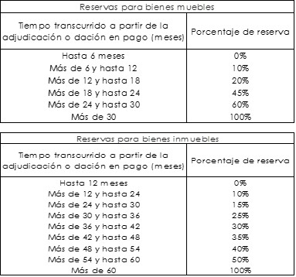

Para dicho cálculo se considera como valor de adjudicación al valor en libros del bien, el cual incluye los efectos por actualización y como fecha de adjudicación lo indicado en el Criterio B-6 “Bienes adjudicados” de las Disposiciones.

Q) Propiedades, mobiliario y equipo, (neto)
Las propiedades, mobiliario y equipo se registran a su costo de adquisición y se deprecian a partir del mes siguiente en que fueron adquiridos, utilizando los factores que señala la Ley del Impuesto Sobre la Renta de acuerdo con la política contable “Reconocimiento de la depreciación de activos fijos” (ver nota de Políticas contables).

Las tasas de depreciación establecidas en dicha Ley son las siguientes:
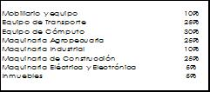

R) Inversiones permanentes
Las inversiones en asociadas se reconocen de acuerdo a lo establecido en la NIF C-7 “Inversiones en asociadas, negocios conjuntos y otras inversiones permanentes”. Las inversiones en acciones cuya participación es menor al 25% y que por lo tanto no se tiene influencia significativa, no se valúan hasta en tanto exista entorno inflacionario, concepto regulado en las Disposiciones y en la NIF B-10 “Efectos de la Inflación”.
S) Activos de larga duración disponibles para venta
Se integra de inmuebles clasificados como activos de larga duración disponibles para la venta, conforme a lo establecido en el Boletín C-15 “Deterioro en el valor de los activos de larga duración y su disposición” de las NIF.
T) Otros activos
De acuerdo a lo establecido en el Criterio A-2 “Aplicación de normas particulares” de las Disposiciones, el importe de los gastos de emisión de deuda de FEFA se registra como un activo diferido y se reconoce en los resultados del ejercicio como gastos por intereses conforme se devengan, tomando en consideración el plazo del título que le dio origen.
Asimismo, se registran cargos diferidos y pagos anticipados por gastos de operación que realizan los fideicomisos, los cuales se amortizan en el periodo que corresponda.
U) Captación tradicional
El reconocimiento de las operaciones generadas por la captación tradicional (emisión de deuda de FEFA) se efectúa de acuerdo con el Criterio A-2 “Aplicación de normas particulares” de las Disposiciones, reconociendo los intereses devengados directamente en los resultados como un gasto por intereses. Lo anterior de manera consistente con lo dispuesto en el Boletín C-9 “Pasivo, provisiones, activos y pasivos contingentes y compromisos” de las NIF. El reconocimiento de títulos a descuento o premio se realiza registrando un cargo o crédito diferido, según corresponda, por la diferencia entre el valor nominal y el monto de efectivo recibido por el mismo, el cual se amortiza conforme al plazo del título.
Para efectos de presentación el descuento o premio por colocación se muestra dentro del pasivo que le dio origen.

V) Préstamos bancarios y de otros organismos
Corresponde al saldo de capital e intereses por préstamos bancarios y de otros organismos nacionales y extranjeros clasificados en corto y largo plazo de FEFA. Los otros tres fideicomisos no tienen préstamos.
W) Otras cuentas por pagar
Se integra de acreedores por liquidación de operaciones fecha valor por compra de divisas, inversiones en valores, reportos, derivados; colaterales recibidos en efectivo, impuestos por pagar, provisiones para obligaciones diversas y otros acreedores diversos.
El reconocimiento de las obligaciones laborales al retiro se realiza en FONDO de conformidad con lo establecido en la NIF D-3 “Beneficios a los empleados”. Para mayor explicación ver nota de Provisión para obligaciones laborales al retiro.
Otros acreedores diversos está representado por montos pendientes de rembolsar entre los fideicomisos FIRA y otros acreedores.
X) Patrimonio contribuido
Está representado por las aportaciones patrimoniales registradas a su valor original y actualizadas de acuerdo con la NIF B-10 “Efectos de la inflación”. El último proceso de actualización se realizó en diciembre 2007.
Las aportaciones provenientes del Presupuesto de Egresos de la Federación (PEF) para el otorgamiento de apoyos se registran en el patrimonio contribuido en el rubro aportaciones del Gobierno Federal provenientes del PEF para la operación de programas. Los apoyos otorgados con cargo a estos recursos se aplican directamente en este rubro.
Y) Patrimonio ganado
Se integra de resultados de ejercicios anteriores, resultados por valuación de títulos clasificados como disponibles para la venta y resultado neto.
El rubro de resultado de ejercicios anteriores está conformado por los resultados acumulados, los resultados por cambios contables y corrección de errores, así como reclasificaciones de los rubros efecto acumulado por conversión y resultado por tenencia de activos no monetarios realizadas en 2008 por la entrada en vigor de la NIF B-10 “Efectos de la inflación”. Las afectaciones por cambios contables y corrección de errores derivan de la aplicación de las Disposiciones.
Z) Ingresos por intereses
Se consideran ingresos por intereses los rendimientos generados por la cartera de crédito, premios e intereses de otras operaciones financieras por depósitos en instituciones bancarias, inversiones en valores, reportos y derivados, así como el descuento recibido en títulos de deuda que liquiden intereses periódicamente.
De igual manera forman parte de este rubro los ajustes por valorización de partidas denominadas en UDIS y moneda extranjera que provengan de posiciones relacionadas con el margen financiero.
Los intereses se registran en el ejercicio que corresponde conforme se van devengando, a excepción de los intereses sobre cartera vencida los cuales se registran en cuentas de orden en el rubro intereses devengados no cobrados derivados de cartera de crédito vencida y se reconocen en los resultados hasta que se cobran.
AA) Gastos por intereses
Están representados, en su caso, por los intereses a cargo de préstamos bancarios y de otros organismos, intereses derivados de la captación tradicional y amortización de gastos (emisión de deuda), intereses a favor del personal, así como por el sobreprecio pagado en títulos de deuda que liquidan intereses periódicamente. De igual manera forman parte de este rubro los ajustes por valorización de partidas denominadas en UDIS y moneda extranjera que provengan de posiciones relacionadas con el margen financiero.
Los intereses por pagar se registran en el ejercicio que corresponde conforme se van devengando.
BB) Resultado por posición monetaria (neto)
De conformidad con el Criterio A-2 “Aplicación de normas particulares” de las Disposiciones, no se reconoció el efecto por utilidad o pérdida en el poder adquisitivo por tratarse de ejercicios con entornos económicos no inflacionarios.
CC) Comisiones y tarifas cobradas
En FONDO, FEFA y FOPESCA no hay comisiones ni tarifas cobradas. En FEGA se registran los ingresos por las primas del servicio de garantía.
DD) Comisiones y tarifas pagadas
Está representado por las comisiones pagadas a instituciones de crédito y otros organismos del país y del extranjero originadas por financiamientos y transacciones bancarias.
EE) Resultado por intermediación
En este rubro se registran los resultados por compraventa de valores y divisas.
En el caso de FEFA, además se registra el resultado de la cancelación de swaps, la valuación a valor razonable de derivados de cobertura y de negociación, así como la valuación a valor razonable de la partida cubierta (cartera de crédito y pasivo en euros) con derivados.
FF) Otros ingresos (egresos)
Corresponde a ingresos y egresos por la operación de los fideicomisos. Los principales conceptos de ingresos son recuperaciones de cartera de crédito previamente castigada o eliminada del balance, reembolsos relacionados con apoyos para la reducción de costos financieros que pagan FONDO, FEFA y FOPESCA con recursos provenientes de FEGA, cancelación de estimaciones preventivas para riesgos crediticios y por irrecuperabilidad o difícil cobro, penalizaciones y, en FONDO, los intereses provenientes de préstamos al personal y resultado por venta de propiedades, mobiliario y equipo.
En cuanto a los egresos, los principales conceptos que integran este rubro son los incrementos a las estimaciones por irrecuperabilidad o difícil cobro y pérdida de valor de bienes adjudicados, así como por devolución de productos de ejercicios anteriores.
GG) Gastos de administración y promoción
En este rubro se registran las erogaciones con cargo al presupuesto de gasto corriente y otros egresos de operación. Todas estas erogaciones se realizan con base en los programas financieros autorizados como parte del PEF y sus modificaciones.
HH) Cuentas de orden
En cuentas de orden se registran contingencias, bienes en administración, intereses devengados no cobrados derivados de cartera de crédito vencida, líneas de crédito autorizadas a los IF y saldos no ejercidos de dichas líneas, saldo de los contratos de derivados, créditos vencidos eliminados del balance, garantías recibidas, entre otros.
El registro contable de bienes en administración y operaciones por cuenta de terceros se realiza con base en lo establecido en el Criterio B-8 “Administración de bienes” de las Disposiciones.
En el caso de FEGA, se registran las contingencias por garantías otorgadas, así como compromisos de apoyos que se devengarán durante la vida del crédito.
Los derechos y obligaciones relacionados con contingencias se reconocen cuando es probable que sus efectos se materialicen y existan elementos razonables para su cuantificación.

NOTA 5) - ENTORNO FISCAL.-
Los fideicomisos tributan en el Régimen de las Personas Morales con Fines No Lucrativos por lo cual no están sujetos al Impuesto sobre la Renta (ISR).

NOTA 6) - POLÍTICAS CONTABLES.-
En cumplimiento a lo dispuesto en el artículo 162 de las Disposiciones, el Comité Técnico en sesión 03/2015 de FEFA, FEGA y FOPESCA, así como sesión 04/2015 de FONDO aprobó las políticas contables siguientes:

1. Tratamiento de cartera de crédito vencida que se elimina del balance general.
Política:
Se elimina del balance general la cartera de crédito vencida que cuente con dos años de antigüedad a partir de su última recuperación y que se encuentre provisionada al 100%, aún y cuando no cumpla con las condiciones para realizar su castigo.
La cartera eliminada se registra en cuentas de orden y permanece ahí hasta que se cuenta con evidencias de que se han agotado las gestiones formales de cobro o determinado la imposibilidad práctica de recuperación del crédito. Mientras tanto, se siguen generando los intereses que correspondan, los cuales también se registran en cuentas de orden.
El Comité de Recuperación de Crédito de FIRA, de acuerdo con sus facultades, autoriza o propone al Comité Técnico el castigo definitivo de la cartera de crédito vencida registrada en cuentas de orden, en cuyo caso se aplican los saldos en cuentas de orden, con lo que dicha cartera se elimina definitivamente de los estados financieros de la entidad.
Cualquier recuperación derivada de operaciones crediticias previamente castigadas o eliminadas del balance general, se reconoce en los resultados del ejercicio en que ocurra en el rubro de otros ingresos (egresos) de la operación conforme a lo establecido en el Criterio B-5 “Cartera de crédito” de las Disposiciones.

2. Aplicación de deudores diversos no relacionados con cartera de crédito.
Política:
Los saldos de deudores diversos hasta por 3,000 UDIS o su equivalente en moneda nacional que cuenten con al menos doce meses de antigüedad a partir de su último registro se eliminan del balance general, afectando la estimación por irrecuperabilidad o difícil cobro. Los adeudos superiores a 3,000 UDIS o su equivalente en moneda nacional se eliminan del balance general siempre y cuando cuenten con al menos doce meses de antigüedad a partir de su último registro y se cuente con opinión de imposibilidad práctica de cobro de la Dirección Jurídica y de Recuperación.
Cualquier recuperación derivada de adeudos a cargo de terceros, previamente eliminados del balance general, se reconocerá en los resultados del ejercicio en que ocurra en el rubro de otros ingresos (egresos) de la operación.

3. Reconocimiento de pago de garantías como cartera vencida.
Política:
Una vez que se haga efectivo el pago de una garantía, se reconocerá como cartera de crédito vencida debido a que proviene de un incumplimiento. Se clasificará en el rubro de actividad empresarial o comercial ya que quien adquiere el compromiso de pago al momento del pago de garantía es el acreditado.
4. Aplicación de saldos a favor de terceros no relacionados con cartera de crédito.
Política:
Los saldos a favor de terceros que no sean reclamados en un período de doce meses a partir de su último registro, se eliminan del balance general reconociéndose en el rubro de otros ingresos (egresos) de la operación. En su caso, las áreas responsables deben generar nuevamente el trámite para pago. Lo anterior no aplica a partidas que por su naturaleza deban observar disposiciones o Leyes específicas.

5. Ingreso en el estado de resultados con cargo a aportaciones provenientes del PEF para la operación de programas de apoyo.
Política:
En el caso de apoyos al precio del servicio de garantía que se otorga con cargo a recursos provenientes del PEF, la disminución del patrimonio se efectúa contra comisiones y tarifas cobradas, donde se registran las primas cobradas por dicho servicio.
Cuando se destinan recursos de SAGARPA para cubrir apoyos al precio del servicio de garantía, éstos se transfieren de la chequera de SAGARPA (cuentas de orden) a las disponibilidades de FEGA y se reconocerá un ingreso en el estado de resultados en el rubro de comisiones y tarifas cobradas.
De esta forma, el resultado de operación refleja en forma íntegra y razonable las operaciones de FEGA y se cumple con la característica cualitativa de los estados financieros que establece la NIF A-4 relativa a la comprensibilidad, ya que facilita el entendimiento y análisis de la operación al vincular el ingreso con su actividad sustantiva que corresponde al otorgamiento de garantías.

6. Reconocimiento contable de bienes adjudicados.
Política:
Los bienes adjudicados o recibidos mediante dación en pago se registran con un valor de referencia (un peso), cuando el valor de la cartera de crédito que le da origen, neto de estimaciones, es cero.

7. Reconocimiento de la depreciación de activos fijos.
Política:
Los activos fijos se deprecian a partir del mes siguiente en que fueron adquiridos utilizando los factores de depreciación que señala la Ley del Impuesto Sobre la Renta.

NOTA 7) - PRINCIPALES POLÍTICAS Y PROCEDIMIENTOS ESTABLECIDOS PARA EL OTORGAMIENTO, ADQUISICIÓN, CESIÓN, CONTROL Y RECUPERACIÓN DE CRÉDITOS.-

Principales políticas de crédito.

Los créditos se otorgan a través de intermediarios financieros bancarios y no bancarios (IF) a personas físicas o morales cuya actividad sea la producción, acopio y distribución de bienes y servicios de o para los sectores agropecuario, forestal y pesquero, así como de la agroindustria y de otras actividades conexas o afines o que se desarrollen en el medio rural.
Los IF son los responsables de la originación, autorización, gestiones de cobranza y recuperación de los créditos otorgados con recursos de FIRA a los acreditados finales y asumen el riesgo de crédito en cada operación fondeada con recursos FIRA.
A cada IF autorizado por FIRA se le asigna un techo operativo en función de su nivel de riesgo, de su plan anual de negocios y del resultado de su evaluación integral.
Las facultades con que cuentan las instituciones de banca múltiple para disponer el servicio de fondeo de FIRA en créditos y sus tratamientos crediticios son hasta por el monto del techo operativo autorizado conforme al esquema de facultades establecido en su manual de crédito, así como a la normativa de FIRA.
Las facultades de autorización de crédito de los IFNB, en términos generales, dependen de que cuenten o no con las calificaciones mínimas establecidas en la normativa de FIRA. Aquellos créditos que exceden las facultades de autorización delegadas a los IFNB deben ser autorizados por FIRA.
Los tipos de crédito que los intermediarios financieros pueden otorgar con recursos de FIRA, son: microcrédito productivo, prendario, de avío y/o para capital de trabajo, refaccionario y para inversiones fijas, arrendamiento, quirografario, factoraje y reportos.
Adicionalmente, FIRA puede otorgar créditos de manera directa a los intermediarios para atender problemas de liquidez (crédito de liquidez y crédito contingente de pago oportuno) o para inversiones fijas (préstamo a IFNB para su equipamiento).
Con objeto de incentivar la portabilidad de operaciones entre instituciones, FIRA apoya los créditos que los intermediarios financieros otorgan a sus acreditados para el pago de pasivos vigentes que sean elegibles de acuerdo a las condiciones de operación de FIRA, sin considerarse restructuras para fines de aplicación del esquema de tasas de interés.
Las tasas de interés de los créditos con recursos FIRA, tanto en moneda nacional como en dólares estadounidenses, pueden otorgarse en esquema de tasa variable o tasa fija.
El esquema de tasas de interés que aplica a los IF en moneda nacional, de acuerdo a su clasificación en grupos de riesgo, es el siguiente:

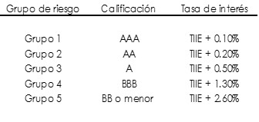

Los plazos de los créditos que otorga FIRA se determinan con base en la capacidad de pago del acreditado, la naturaleza de la inversión y vida útil de los conceptos financiados.
Para fines de otorgamiento de los servicios, FIRA segmenta su población objetivo, con base en el monto de crédito por acreditado final, considerando 5 estratos: Microempresa (hasta 10,000 UDIS), Empresa Familiar (hasta 33,000 UDIS), Pequeña Empresa (hasta 160,000 UDIS), Mediana Empresa (hasta 4’000,000 de UDIS) y Empresa Grande (más de 4’000,000 de UDIS).
Los créditos otorgados con recursos de FIRA deben ser viables técnica y financieramente.
Se impulsa la capitalización de las empresas a través de créditos de largo plazo como los refaccionarios y de arrendamiento.
Los créditos que se otorgan con recursos FIRA son supervisados por el IF y por FIRA conforme al Procedimiento de supervisión.

Principales políticas del servicio de garantía.
FEGA otorga el servicio de garantía a las instituciones de banca múltiple y a los IFNB, para garantizar la recuperación parcial de créditos que, con recursos financiados por FIRA o recursos propios de los IF, otorguen a sus acreditados siempre y cuando dichos intermediarios cuenten con autorización para operar de manera directa con FIRA. Es un complemento a las garantías otorgadas por el acreditado en favor del IF como respaldo del crédito otorgado.
Al hacer efectiva la garantía los IF continúan obligados a cuidar el crédito garantizado y de su recuperación, realizando las acciones necesarias para procurar el cobro del crédito ya que el servicio de garantía debe considerarse como un crédito contingente, no como un seguro ni una condonación de adeudos. En el esquema de Garantía FEGA a segundas pérdidas, una vez realizado el pago de la garantía, el IF no tendrá la obligación de enterar a FIRA las recuperaciones.

Tipos de cobertura del servicio de garantía:

1. Cobertura nominal: Porcentaje de cobertura pactado con que cuentan los intermediarios en virtud de la garantía que le otorga FEGA.
2. Cobertura efectiva: Es el porcentaje máximo de exposición neta al riesgo que asume FEGA sobre el saldo del crédito, una vez descontadas las garantías líquidas.
Las garantías líquidas son constituidas por los acreditados de los IF o por terceros y consisten en dinero en efectivo o instrumentos financieros que, en caso de incumplimiento, se encuentren disponibles sin restricción legal alguna para aplicarlos al pago del financiamiento garantizado por FEGA. Se aplicarán para cubrir los incumplimientos de pago del crédito que ocurran y hasta agotarlas en su totalidad.
El servicio de garantía cubre únicamente el capital y los intereses ordinarios no pagados hasta el vencimiento, una vez que el 100% de la garantía líquida (en su caso) haya sido aplicada, sin que se rebase el porcentaje de cobertura efectiva sobre el saldo del crédito.

Precio del servicio de garantía.
El precio del servicio de garantía se define de conformidad con el esquema de garantía, el riesgo intermediario y cobertura efectiva del servicio de garantía que corresponda. Los precios son diferenciados para cada IF y dependen de la siniestralidad histórica que el IF haya presentado con FEGA y se ajustan cada año.

Obligaciones del IF.
De acuerdo con los manuales y políticas de crédito de los IF y en apego a sanas prácticas bancarias y legislación vigente, para respaldar la recuperación del crédito dichos IF se obligan a vigilar y mantener las garantías naturales del crédito, asimismo pueden obtener garantías adicionales sobre bienes propiedad de los acreditados, garantes, obligados solidarios y/o avalistas.
Para acreditados finales con saldos de crédito mayores a 1 millón de UDIS con coberturas nominales mayores al 50%, el IF deberá obtener garantías hipotecarias que representen una cobertura de al menos uno a uno del saldo, en primer lugar de prelación.
En los créditos con cobertura nominal mayor al 50%, los conceptos de inversión del crédito y/o los activos productivos que generen la fuente de pago deberán ser asegurados contra los riesgos principales, siempre que existan seguros disponibles.
Es obligatoria la contratación de seguro en los créditos para capital de trabajo que cuenten con servicio de garantía, otorgados a la actividad primaria del sector agrícola. En el caso de IFNB este requisito aplica también en operaciones que cuenten sólo con servicio de fondeo.
Cancelación de la cobertura del servicio de garantía.
FEGA podrá dar por terminado anticipadamente el servicio de garantía de una o varias operaciones, cuando el IF incurra en violaciones a las condiciones de operación de dicho servicio, entre otras, por las causas siguientes:
Pierda los privilegios de Ley, cancele total o parcialmente los gravámenes constituidos a su favor que correspondan, proporcione a FEGA información que no sea verídica, omita documentos que respalden jurídicamente el crédito y/o su viabilidad, exceda sus facultades de autorización, por aplicación incorrecta o incompleta del crédito o de la aportación del acreditado, salvo en caso de dolo o mala fe por parte de dicho acreditado, no dé por vencidos anticipadamente los contratos de los créditos cuando exista algún incumplimiento que ponga en riesgo su recuperación, constituir la garantía líquida con recursos del financiamiento, cuando se financien acreditados o conceptos de inversión no elegibles, por no realizar el aseguramiento de los bienes que corresponda, así como por no realizar la supervisión de los créditos.
Restricciones:
El servicio de garantía FEGA no se otorga, entre otras, para las operaciones siguientes:
• Créditos de liquidez y créditos quirografarios.
• Los que se pretendan otorgar a personas físicas o morales con antecedentes crediticios negativos con FEGA.
• Las reestructuras de créditos que originalmente no estuvieron cubiertas con el servicio de garantía.
• Cuando se haya cancelado la garantía o exista un rescate parcial, sólo serán elegibles de recibir el servicio de garantía las reestructuras por la parte o proporción de origen no cancelada o rescatada.
Mediante la aplicación de los procedimientos existentes, FIRA vigila el cumplimiento del requisito de elegibilidad para el servicio de garantía, en cuanto a antecedentes crediticios, garantías líquidas, porcentaje de cobertura nominal y efectiva, condiciones específicas aplicables a cada modalidad, pago del precio por el servicio, efectividad del servicio, recuperación y castigo de las garantías pagadas.
Esquemas de garantía:
1.- Tradicional. Contempla dos niveles de cobertura:
a) Cobertura nominal hasta del 50%.
Es aplicable a cualquier crédito elegible en moneda nacional o dólares de los Estados Unidos de América que otorgue un IF. Existe la posibilidad de que se constituyan garantías líquidas en diferentes porcentajes, sin ser obligatoria dicha constitución.
En el caso de créditos a la comercialización, así como créditos al amparo del Programa Especial de Financiamiento Rural, la cobertura máxima será del 50%.
Para operaciones al amparo del Programa Especial de Microcrédito Productivo, realizadas por los IFB a través de empresas parafinancieras, otras entidades masificadoras de crédito y entidades financieras, reconocidas por la legislación, se puede otorgar el servicio de garantía FEGA con una cobertura nominal de hasta el 50% previa autorización por la instancia facultada de FIRA.
En operaciones documentadas en cuenta corriente agrupadas en paquete, los IFB participantes podrán obtener una cobertura nominal de hasta 40%.
Coberturas para IFNB.
En el caso de IFNB, la garantía que pueden solicitar es de “Portafolio” con cobertura nominal de hasta 50%, la cual cubre todas las operaciones de crédito elegibles que se encuentran en la cartera del IFNB. Podrán recibir cobertura mayor en los programas especiales que así se autorice. Lo anterior independientemente de que los créditos hayan sido o no fondeados con recursos de FIRA.
Cobertura a intermediarios financieros en operaciones con almacenes en proceso de autorización como prestadores de servicio.
Para almacenes generales de depósito (AGD) en proceso de calificación como prestadores de servicios, se ofrece la cobertura a los intermediarios financieros cuando los AGD hayan otorgado garantías hipotecarias, obligación solidaria o algún mecanismo jurídico financiero que acuerden con FEGA.
b) Cobertura nominal mayor del 50%.
Es aplicable sólo para IFB, únicamente para la actividad primaria, denominado en moneda nacional con cobertura nominal hasta del 90% y efectiva hasta del 63% con una garantía líquida del 30%, con la posibilidad de considerar diferentes porcentajes de garantía líquida, sin que ésta sea menor al 10% del monto del crédito.
Los bancos cuentan con facultades de autorización de garantías las cuales, en términos generales, dependen del porcentaje de cobertura efectiva que se esté solicitando y del monto de los créditos; en la medida en que FEGA participa con mayor porcentaje de riesgo (cobertura efectiva), se requiere la autorización de FIRA. Asimismo, pueden recibir una cobertura mayor en los programas especiales que así se autorice.
2.- Garantía FEGA a segundas pérdidas. Para IF que operen microcrédito de manera directa con FIRA dicho intermediario absorbe los primeros incumplimientos hasta un límite inicial de pago, FEGA cubre los siguientes incumplimientos hasta un límite máximo de pago y las pérdidas siguientes son asumidas nuevamente por el IF. Una vez realizado el pago de la garantía el IF no tendrá la obligación de enterar a FIRA las recuperaciones.
3. - Programa de financiamiento a la agricultura familiar. Programa diseñado para incentivar la inclusión financiera de productores con unidades de baja escala, con necesidades de crédito hasta 33,000 UDIS por acreditado final.
4.- Programa especial de acceso al financiamiento con incentivo del servicio de garantía FONAGA. Programa que se enmarca en una estrategia integral de apoyos para el acceso al financiamiento mediante un sistema de garantías de primeras pérdidas que cubre el riesgo de los intermediarios financieros, cuyo propósito es reactivar el campo mediante la capitalización y modernización de las empresas para impulsar la productividad y competitividad que contribuya a la seguridad alimentaria y al posicionamiento de las empresas en el mercado.
5.- Programa de financiamiento a la mediana empresa agroalimentaria y rural. Programa destinado para ampliar el crédito a la mediana empresa con la participación de los IF a través de atención directa, con productos y servicios de FIRA que les permita masificar el crédito. Este programa está diseñado para atender créditos desde 160,000 UDIS hasta 4´000,000 de UDIS por acreditado.
6.- Garantía para grandes empresas con baja probabilidad de incumplimiento. Modalidad del servicio de garantía con coberturas nominales y efectivas del 40% o del 50% para créditos mayores a 4 millones de UDIS con probabilidad de incumplimiento de los créditos menor o igual al 2%, donde los precios de garantía son diferenciados.
7.- Garantía para créditos sindicados a través de un banco agente. Modalidad de garantía para apoyar créditos sindicados en beneficio de empresas del sector agropecuario, forestal y pesquero. El objetivo es simplificar el proceso de otorgamiento, pago y recuperación de la garantía FIRA a través de un banco agente con cobertura nominal de hasta el 50%.
8.- Garantía FEGA de pago oportuno para proyectos de inversión (GPO). Esquema para incentivar la participación de los bancos en el financiamiento de nuevos proyectos de inversión y/o para modernizar y ampliar la capacidad productiva de las empresas del sector agroalimentario, se puede otorgar una cobertura de hasta el 33% del saldo insoluto del crédito. Con la GPO se da continuidad a los flujos de efectivo para el pago de los financiamientos; los proyectos se operan a través de un fideicomiso constituido para controlar y administrar los activos, pasivos bancarios, garantías, derechos de contratos comerciales y flujos financieros.
9.- Garantía FEGA pago en firme. Servicio de garantía con una cobertura nominal de hasta el 50% para IF elegibles de acuerdo con el nivel de riesgo y contribución a los objetivos de FIRA. En este esquema se elimina la posibilidad de cancelación del servicio o rescate de la garantía y se facilita la recuperación. Se puede otorgar una cobertura nominal mayor de 50% cuando el crédito este asociado a FONAGA o PROFERTIL/FONAGA o como caso de excepción.
10.- Garantía FEGA para bancos en el financiamiento a IFNB. Modalidad de garantía con cobertura nominal de hasta el 90% que cubre el riesgo de crédito contraparte generado por la línea de crédito que los intermediarios financieros participantes decidieran otorgar a un IFNB, tiene el propósito de incentivar la participación de bancos en el financiamiento a operaciones de IFNB autorizados para operar con FIRA, para fortalecer la permanencia de los IFNB y su estabilidad operativa y financiera.
Proceso de crédito.
Cada una de las operaciones de fondeo, garantía y apoyos de fomento que FIRA realiza con los IF, acreditados y beneficiarios, sigue una secuencia de actividades ordenadas y agrupadas por etapas, que constituyen el proceso de crédito (PDC).
El desarrollo de la actividad crediticia de FIRA se fundamenta en un flujo operativo que cumple con los requerimientos de una operación segura y ágil, con apego a la normatividad institucional, integrando las disposiciones de carácter prudencial en materia de crédito establecidas por la CNBV que sean aplicables.
El PDC describe las funciones del ejercicio de crédito, que se aplican a los servicios de fondeo, garantía y apoyos, en las cuales se verifica el cumplimiento de las condiciones establecidas para poder acceder a dichos servicios y contempla las siguientes etapas:
I. Originación del crédito
II. Administración del crédito
Producto de la ejecución de actividades en estas etapas, se genera documentación para la integración de expedientes de crédito.

Descripción de las etapas del PDC:
Originación del crédito.-
• Promoción: Se identifican los segmentos del mercado objetivo, se realiza la promoción conforme al Plan Anual de Negocios, se analiza al cliente para determinar su elegibilidad y se recopila la información necesaria para realizar la evaluación correspondiente.
• Evaluación: Se evalúa al intermediario financiero y/o acreditado, que incluye la evaluación técnica financiera del proyecto de inversión y la evaluación de crédito. Se aplican las metodologías para evaluar a los IF y acreditados finales, cuyo resultado son los estudios de crédito, los cuales presentan un análisis integral del IF o del acreditado final.
• Aprobación: Se aprueban las solicitudes de fondeo, garantías y apoyos, formalizando las decisiones en acuerdos de las instancias facultadas. Los funcionarios de FIRA no participan en las decisiones de los Comités de Crédito que les representan conflicto de intereses.
• Instrumentación: Se formaliza la instrumentación de la operación y la disposición de los recursos por parte del cliente.
En el desarrollo de esta etapa se aplican los siguientes procedimientos:
− Gestión de promoción de negocios
− Gestión de apoyos
− Promoción, evaluación, registro y puesta en operación de intermediarios financieros
− Operación de convenios de colaboración
− Difusión de productos y programas de FIRA
− Evaluación
− Autorización
− Contratación
− Recepción de operaciones y mesa de control de crédito
− Guarda y custodia de documentos valor

Administración del crédito.
• Seguimiento: Se mantiene el control de la cartera, mediante el registro correcto y oportuno de las operaciones en los sistemas y se da seguimiento a la cartera, desde su origen hasta su recuperación.
• Control: Se supervisan los desempeños de los IF, acreditados, beneficiarios y PDC como medida de administración de riesgos.
• Recuperación administrativa: Se realizan acciones de seguimiento preventivo previo al vencimiento de los créditos y hasta su traspaso a cartera vencida.
• Recuperación judicial de créditos con problemas: Se da seguimiento a la recuperación de cartera vencida por vía judicial, mediante los trámites legales que se llevan a cabo para lograr la recuperación y/o castigo.

En el desarrollo de esta etapa se aplican los siguientes procedimientos:
- Administración y control de la cartera
- Seguimiento de la cartera por las áreas de promoción
- Seguimiento y fortalecimiento de IF en operación directa
- Supervisión de créditos y garantías pagadas
- Monitoreo de IF
- Supervisión de IF
- Supervisión de apoyos
- Cobranza y seguimiento a garantías pagadas
- Recuperación judicial de créditos
- Comité de recuperación de crédito

Expedientes de crédito.
La documentación que sustenta los servicios otorgados a lo largo de todas las etapas del PDC se integra y mantiene en un expediente por IF, por acreditado en el caso de operaciones en facultad de FIRA (expediente operativo de los acreditados) y por apoyos de fomento otorgados al beneficiario. Estas actividades se encuentran documentadas en el Procedimiento para la integración y custodia de expedientes de crédito.
Políticas de recuperación de crédito.
La recuperación de cartera se realiza conforme a los criterios establecidos por la CNBV siguientes:
Recuperación administrativa: Incluye la cobranza administrativa, la cual se efectúa previo al vencimiento de los créditos, y la cobranza extrajudicial que se lleva a cabo desde el impago, su traspaso a cartera vencida y 90 días posteriores a su registro en la cartera vencida.
Recuperación judicial: La cobranza judicial se realiza al término de la cobranza extrajudicial.
Las políticas de recuperación de la cartera de garantías FEGA están declaradas en las Condiciones de operación del servicio de garantía entre FEGA y los IF vigentes conforme a lo siguiente:
Recuperación de créditos con garantía pagada de hasta 25,000 UDIS.- Durante los seis meses posteriores a que el FEGA hubiere realizado el pago de garantía del crédito, el IF estará obligado a realizar las acciones para la recuperación del crédito de acuerdo con sus políticas y procedimientos internos, pudiendo realizar acciones extrajudiciales y/o judiciales de recuperación durante dicho período. En su caso, al término de dicho plazo, el IF puede solicitar el castigo de la garantía.
Recuperación de créditos con garantía pagada de 25,000 UDIS y hasta 250,000 UDIS.- Durante los seis meses posteriores a que FEGA hubiere realizado el pago de la garantía del crédito, el IF estará obligado a realizar Ia recuperación del crédito de acuerdo con sus políticas y procedimientos internos pudiendo realizar acciones extrajudiciales y/o judiciales de recuperación durante dicho periodo. En su caso, al término de dicho plazo, el IF puede solicitar el castigo de la garantía si no cuenta con respaldo de garantías hipotecarias; de lo contrario deberá proceder judicialmente dentro de los siguientes 60 días.
Recuperación de créditos con garantía pagada por un importe mayor a 250,000 UDIS.- Los IF deberán llevar a cabo acciones de recuperación extrajudicial y judicial. Los plazos varían dependiendo la estrategia de recuperación que se haya determinado al momento de solicitar el pago de la garantía.
Las políticas de recuperación de crédito se sustentan en la documentación siguiente:
El Manual de integración y funcionamiento del Comité de Recuperación de Crédito de FIRA.- Precisa las atribuciones de dicho Comité para autorizar los tratamientos que hagan posible la recuperación de la cartera vencida en proceso judicial, así como de otros adeudos en los que la Institución tenga problemas de recuperación. En dicho documento se especifica la cartera vencida sobre la cual tiene facultades para autorizar tratamientos, montos de autorización, reglas de operación y sus políticas generales.
Políticas para la recuperación de la cartera de crédito generada al amparo del Programa de Crédito por Administración (PROCREA).- Precisa las políticas que permiten autorizar al Comité de Recuperación de Crédito castigos y ventas de cartera; y, adicionalmente determinan gastos de cobranza a los IF o a quien procure la recuperación.
Políticas para el tratamiento de cartera de crédito vencida.- Especifican, entre otros, los criterios para el castigo de la cartera en cuentas de orden.
Lineamientos para la contratación de despachos jurídicos, personas físicas u organismos públicos para la recuperación de cartera, garantías y derechos de cobro de FIRA.- Describen los requisitos que deben cubrir los despachos jurídicos u organismos públicos, los servicios y modalidades a contratar, los honorarios autorizados y modalidades de pago y el seguimiento de los despachos jurídicos u organismos públicos contratados por la Institución.
Lineamientos para la autorización de condonación de intereses moratorios.- Describen los supuestos que permiten al Comité de Recuperación de Crédito autorizar la condonación de intereses moratorios.

NOTA 8) - PRINCIPALES POLÍTICAS Y PROCEDIMIENTOS RELATIVOS AL OTORGAMIENTO DE REESTRUCTURAS Y RENOVACIONES DE CRÉDITO.-

Políticas en el servicio de fondeo
Esquema de tasa de interés.
Para reestructuras en moneda nacional se aplicará la tasa de interés que le corresponda al intermediario + 1 pp.
Si la reestructura se deriva de una ampliación de garantías no se incrementará la tasa.
Cuando se trate de dólares estadounidenses los créditos con cargo a este esquema pueden ser objeto de reestructuraciones y otros tratamientos crediticios, conforme a la normativa establecida para dichos tratamientos.
La tasa de interés aplicable al intermediario financiero para reestructuras es la tasa en dólares estadounidenses cotizada por FIRA que corresponda según la estructura del crédito, más 60 puntos base. Si la reestructura se deriva de una ampliación de garantías no se incrementará la tasa.
Facultades.
Los IFB tienen facultades para autorizar reestructuras hasta por el monto de su línea de crédito, conforme al esquema de facultades establecido en su manual de crédito, así como a la normativa de FIRA.
Los IFNB tendrán facultad para autorizar la primera reestructura de un crédito siempre que haya sido autorizado en sus facultades; en caso de requerir reestructuras adicionales, serán autorizadas por la instancia de FIRA que corresponda.
Cuando se reestructuren operaciones que incluyan créditos autorizados por FIRA y por el intermediario financiero, la facultad corresponde a FIRA y será la inmediata superior a la máxima instancia que haya autorizado las operaciones de origen.

Regularización de operaciones.
Un tratamiento crediticio se refiere al hecho de efectuar modificaciones a los créditos cuando por alguna situación no es posible ejecutar el proyecto de inversión como se programó originalmente.
Las solicitudes para realizar tratamientos crediticios, podrán originarse:
1. A iniciativa del intermediario financiero, como resultado de su propia supervisión.
2. A iniciativa del acreditado, exponiendo las razones y justificaciones.
3. Como resultado de la supervisión de FIRA, quien en este caso notificará al IF, para que proceda a regularizar el crédito.
Para que el intermediario financiero lleve a cabo cualquier tratamiento crediticio, debe previamente:
1. Verificar la aplicación de los recursos financieros.
2. Analizar efecto y consecuencias del cambio en la productividad esperada y en las restantes condiciones crediticias originales para, en su caso, regularizarlas.
3. Verificar que, con la adecuación por realizar, el proyecto continúa siendo viable.
4. Revisar que el cambio propuesto se justifique con base en las necesidades de la empresa acreditada.
El intermediario financiero deberá conservar constancias de que realizó los análisis y las revisiones anteriores.
Una vez realizados los análisis y revisiones, el intermediario financiero podrá proceder a formalizar el cambio y realizar el tratamiento crediticio respectivo si está en sus facultades, o en su caso presentarlo ante la Agencia FIRA correspondiente, quien turnará el caso ante la instancia facultada.
Reestructuración. Es aquel tratamiento que se deriva de cualquiera de las siguientes situaciones:
a. Ampliación de garantías que amparan el crédito de que se trate, o bien
b. Modificaciones a las condiciones originales del crédito o al esquema de pagos, entre las cuales se encuentran:
- Cambio de la tasa de interés establecida para el plazo remanente del crédito.
- Cambio de moneda o unidad de cuenta.
- Concesión de un plazo de espera respecto del cumplimiento de las obligaciones de pago conforme a los términos originales del crédito.
- Prórroga del plazo del crédito.
Los IF podrán incluir reestructuras de más de un crédito en favor de un mismo acreditado en un solo contrato.
Se pueden reestructurar pasivos vigentes o vencidos provenientes de conceptos elegibles para ser fondeados con recursos de FIRA (capital e intereses ordinarios). Asimismo, pasivos que tengan carácter de crédito fiscal sin incluir accesorios, ya sea que pesen sobre la empresa del acreditado o sobre los bienes que éste use con motivo de la misma, siempre y cuando las responsabilidades fiscales procedan de actos u operaciones que hayan tenido lugar durante el periodo comprendido desde la fecha del contrato del crédito reestructurado de que se trate y hasta el inicio del ejercicio del año fiscal inmediato anterior.
El plazo de las reestructuraciones estará en función de la capacidad de pago que resulte del análisis del flujo de efectivo de la empresa.
Las reestructuraciones de pasivos se pueden documentar en la moneda de origen del crédito elegible o bien convertirse en moneda nacional y no es obligatoria la aportación del acreditado.
Las reestructuraciones no aplican para créditos de liquidez ni para créditos fondeados originalmente por instituciones de fomento y/o banca de desarrollo nacionales o internacionales.
Dentro de los cambios al plazo de los créditos quedan comprendidos los casos en que se modifican uno o más vencimientos, ya sea en monto o fecha y pueden presentarse las siguientes variantes:
- Individuales. Se presenta cuando se modifica el calendario de pagos de un solo crédito.
- Globales. Se otorgan como operaciones de préstamo, generalmente cuando se presenta un fenómeno meteorológico adverso que afecta una determinada área o región, causando problemas de pago a varios acreditados. El plazo de recuperación no podrá exceder de 90 días naturales y se definirá con base en el tiempo que tomará realizar el análisis de cada uno de los acreditados beneficiarios, que a su vez sustentará el tratamiento que en cada caso se requiera. El préstamo se deberá amortizar a medida que se vaya recuperando o redocumentando en firme cada caso, debiendo el intermediario financiero realizar los pagos anticipados correspondientes; por lo anterior, el saldo sin sustituir al vencimiento no será objeto de aplicación de pena convencional, a menos que el intermediario financiero haya incluido partidas recuperadas al vencimiento original o pagos posteriores no repercutidos a FIRA en su oportunidad.
Renovación. Es aquella operación en la que el saldo de un crédito se liquida parcial o totalmente, a través del incremento al monto original del crédito, o bien con el producto proveniente de otro crédito contratado con la misma entidad, en la que sea parte el mismo deudor, un obligado solidario de dicho deudor u otra persona que por sus nexos patrimoniales constituya riesgos comunes.

Políticas en el servicio de garantía
Reestructuras: Son elegibles las reestructuras de créditos que originalmente estuvieron garantizados por FEGA hasta por el porcentaje de cobertura nominal originalmente pactado, sin rebasar la cobertura efectiva original y siempre que el riesgo que asuma el intermediario financiero se mantenga al menos en el porcentaje original. En las reestructuras que incluyen uno o varios créditos, el porcentaje de cobertura será el menor de las coberturas nominales que correspondan a los créditos de origen.
Los IFB, previa autorización por la instancia facultada de FIRA, pueden recibir el servicio de garantía con una cobertura nominal de hasta el 50% para reestructuras de créditos que originalmente no estuvieron garantizados por FEGA siempre y cuando éstas cuenten con evidencia de pago sostenido.
Cuando se haya cancelado la garantía o exista un rescate parcial, sólo serán elegibles de recibir el servicio de garantía las reestructuras por la parte o proporción de origen no cancelada o rescatada.
Garantías líquidas
En reestructuras de uno o varios créditos que de origen contaban con garantía líquida, previo a la realización del tratamiento, el intermediario financiero deberá aplicar dicha garantía en su totalidad.
En el caso de reestructuras, una vez aplicadas las garantías líquidas al pago de los créditos de origen, se realizará la operación con la cobertura nominal, procurando mejorar la posición de garantías reales que respaldarán las reestructuras bajo la responsabilidad de los IF.
Esquema general de facultades
En créditos que de origen hayan sido autorizados por FIRA, los tratamientos crediticios serán autorizados por esta Institución y la instancia facultada será la inmediata superior a la que haya autorizado las operaciones de origen.
Cuando en una reestructura integren dos o más operaciones que incluyan créditos autorizados por FIRA, el tratamiento será aprobado por la instancia de FIRA inmediata superior a la máxima que haya autorizado las operaciones de origen.
En caso de tratamientos crediticios de IFB, las autorizaciones serán conforme a lo siguiente:
a) En créditos con cobertura nominal de hasta 50%. Los IFB pueden autorizar los tratamientos conforme a su esquema de facultades establecido en sus manuales de crédito.
b) En créditos con cobertura nominal mayor al 50%. Los IFB pueden autorizar los tratamientos conforme a su esquema de facultades autorizado en sus manuales de crédito, excepto cuando los créditos de origen hayan sido autorizados de inicio por su máxima instancia facultada, en cuyo caso la autorización corresponderá a FIRA.
En caso de tratamientos crediticios para IFNB será conforme a lo siguiente:
Las autorizaciones corresponden al nivel facultado inmediato superior del IFNB que haya autorizado el crédito de origen o, en su caso, la instancia facultada para este tipo de tratamientos, sin que en ningún caso sea la misma que autorizó el crédito de origen. Cuando se requiera de un nuevo tratamiento se deberá contar con la opinión favorable de FIRA.
Cuando los créditos de origen hayan sido autorizados por el máximo nivel facultado del IFNB, en territorio nacional, los tratamientos crediticios serán autorizados por la instancia de FIRA que corresponda.

NOTA 9) - POLÍTICAS DE ADMINISTRACIÓN DE RIESGOS.-
En apego a sanas prácticas en materia de administración de riesgos establecidas de manera interna y en aquellas dispuestas por las autoridades financieras, la alta dirección de FIRA constantemente realiza acciones para el fortalecimiento en la gestión de los riesgos.
A través de la Unidad de Análisis y Administración Integral de Riesgos (UAAIR) la Institución identifica, mide, da seguimiento y controla las exposiciones a riesgos de crédito, liquidez, mercado y operativo.
Bajo este marco, los riesgos que enfrenta la Institución se identifican en cuatro categorías:
1. Los riesgos de mercado, derivados de las pérdidas potenciales en su valor por cambios en las tendencias y volatilidades de los factores de riesgo tales como: tasas de interés nominal, tasas reales, sobretasas, tasas en dólares, el tipo de cambio, entre otros.
2. Los riesgos de liquidez, derivados por la imposibilidad o dificultad de renovar pasivos o de contratar otros en condiciones normales para la Institución, por la venta anticipada o forzosa de activos a descuentos inusuales para hacer frente a sus obligaciones, o bien, por el hecho de que una posición no pueda ser oportunamente enajenada, adquirida o cubierta mediante el establecimiento de una posición contraria. Las variables de afectación directa en este riesgo son: 1) la estimación de obligaciones a cubrir, medido a través de las brechas potenciales de entradas y salidas que estima la Institución en relación con el otorgamiento y cobro de créditos, pago y cobro del servicio de garantía, egresos por pago de emisión de deuda, egresos de operación, así como los plazos y cupones de la inversión de los títulos de la tesorería, 2) el descuento potencial inusual del mercado por la venta de activos, esto último medido a través de los registros históricos de descuento que ha enfrentado la tesorería por la enajenación de sus títulos, y 3) por la pérdida potencial por la imposibilidad o dificultad de renovar pasivos o de contratar otros en condiciones normales, esto último estimado con base en los registros históricos de posturas de los contratantes de deuda emitida por la Institución.
3. Los riesgos de crédito, derivados del incumplimiento en las obligaciones de los emisores de valores, de las contrapartes de la cartera crediticia y operaciones con instrumentos derivados y de los acreditados en la cartera garantizada, en su caso. Los factores que condicionan este riesgo son las probabilidades de incumplimiento de las contrapartes, créditos garantizados y emisores así como el grado de concentración, la tasa de recuperación y la exposición crediticia del portafolio.
4. Los riesgos operativos, derivados de fallas o deficiencias en los controles internos, por errores en el procesamiento y almacenamiento de las operaciones o en la transmisión de información, así como por resoluciones administrativas y judiciales adversas, fraudes o robos, y comprende, entre otros, al riesgo tecnológico y legal.
Adicionalmente, el valor de las inversiones utilizado para la estimación de los diferentes riesgos es proporcionado por Valmer, como proveedor de precios autorizado por la CNBV.
Por otro lado, la gestión que la administración realiza sobre sus riesgos financieros se basa, entre otros factores, en el apetito de riesgo que los Comités Técnicos de los fideicomisos establecen con base en lo sugerido por el CARFIRA. Dicho apetito de riesgo se hace operativo mediante un conjunto de límites establecidos sobre indicadores de riesgo comúnmente aceptados en la práctica de la administración de riesgos. Estos límites incluyen tanto las operaciones de inversión de tesorería como las operaciones de cartera crediticia, garantías y cobertura.
Los límites de riesgo son monitoreados por la UAAIR. Las acciones a realizar frente al rebase de estos límites están establecidos en procedimientos internos que determinan las acciones a seguir por las áreas tomadoras de riesgo. El control general de las inversiones y operaciones de crédito se realiza a través de la Dirección de Control de Operaciones quien vigila el cumplimiento de las políticas de operación. La Dirección de Contraloría Interna vigila el cumplimiento de los estándares y políticas de operación de acuerdo a lo establecido en los manuales de normas y políticas correspondientes así como en el cumplimiento de la normatividad externa aplicable.
El riesgo de mercado se mide a través del indicador denominado Valor en Riesgo de Mercado (VaR de mercado), el cual cuantifica las pérdidas potenciales máximas a un nivel de confianza del 95% que por condiciones de mercado pudieran observarse en un horizonte temporal de 10 días. Estas pérdidas potenciales se refieren a la posibilidad de que las inversiones tengan un menor valor al final del horizonte de tiempo proyectado respecto de su valor actual. El modelo utilizado para la administración del VaR de mercado es el de Valores Extremos; sin embargo, también se cuantifica bajo otros métodos (Simulación Histórica, VaR Incremental y VaR Paramétrico). Los límites para este indicador están expresados en términos relativos del patrimonio contable de cada Fideicomiso.
Todos los títulos clasificados como disponibles para la venta son considerados en la estimación del riesgo de mercado, así como la posición en derivados y su posición primaria asociada.
En apego a las sanas prácticas en materia de administración de riesgos se estiman las minusvalías potenciales bajo escenarios de estrés. Se cuenta con límites para dichas minusvalías los cuales están relacionados con el patrimonio contable de cada Fideicomiso.
El riesgo de liquidez por la venta de inversiones se mide a través del indicador denominado Valor en Riesgo de Liquidez (VaR de liquidez) a un nivel de confianza del 95% y horizonte temporal de un año, cuyo límite está expresado en términos relativos del patrimonio contable de cada Fideicomiso.
El riesgo de crédito se mide a través del indicador denominado Valor en Riesgo de Crédito (VaR de crédito), el cual cuantifica las posibles pérdidas por incumplimiento en un horizonte temporal de un año a un nivel de confianza del 99%. En este indicador se consideran tanto los emisores de títulos del mercado de dinero en los que se encuentran invertidas las disponibilidades, como los intermediarios en operaciones de fondeo, en las operaciones de cobertura y los créditos garantizados en su caso. Los límites para este indicador están en términos del patrimonio contable disponible para riesgo crédito, es decir el patrimonio contable remanente una vez descontados los consumos máximos permitidos por riesgos de mercado y liquidez así como por la estimación de los riesgos operativos estimados con base en el indicador básico de Basilea.
Adicionalmente, se estima el riesgo operativo (incluyendo el tecnológico y legal) en los diferentes procesos institucionales, tanto operativos como de soporte. La cuantificación del riesgo operativo está basado en modelos de frecuencia de ocurrencia y severidad de las pérdidas y toma como insumos el registro de la materialización de los eventos en los distintos procesos institucionales así como referencias de ocurrencia de eventos de riesgos operativos en la industria. Estás estimaciones se realizan con una confianza del 99% a un horizonte de tiempo de un año y se informa regularmente a las instancias facultadas.
El riesgo consolidado de cada Fideicomiso se estima al 99.7% de confianza para horizonte de tiempo de un año para fines de determinar la suficiencia del capital para la cobertura de pérdidas no esperadas relacionadas a los diferentes riesgos.
Mensualmente se estiman con un nivel de confianza del 95% y horizonte de tiempo de tres meses las utilidades en riesgo y la variación del patrimonio contable por cambios en los factores de riesgo asociados a las posiciones en balance general y estado de resultados.
Cartera de crédito.
Políticas y Procedimientos establecidos para determinar concentraciones de riesgo de crédito.
La concentración crediticia se encuentra incorporada en la estimación del VaR de crédito consolidado y considera de forma integral las concentraciones de la cartera de crédito, operaciones en tesorería y operaciones de cobertura. La relación establecida entre el VaR de crédito y la concentración es directa. Los niveles que el VaR de crédito puede alcanzar se encuentran acotados a una proporción fija del patrimonio contable de cada Fideicomiso.
Asimismo, se calcula el VaR de crédito de la cartera crediticia, en el cual se considera la concentración de estas operaciones.
Descripción de la metodología para determinar las estimaciones preventivas para riesgos crediticios específicas y generales.
La UAAIR determina mensualmente las estimaciones preventivas para riesgos crediticios con base en las Disposiciones. Estas estimaciones consideran las posiciones de riesgo contraparte de la cartera vigente y vencida descontada en dólares y pesos, así como cartera garantizada contingente.
De acuerdo a esta metodología, se calculan las estimaciones de cada Fideicomiso con base en la estimación de la probabilidad de incumplimiento, severidad de la pérdida y exposición al incumplimiento de este Fideicomiso con los IF que fondea.
Conforme a las Disposiciones, el IF beneficiario de la garantía debe determinar los parámetros necesarios para el cálculo de las estimaciones preventivas de su cartera de acuerdo a la metodología que le aplique y proporcionarlos a FEGA para la estimación correspondiente.
Por su parte, las estimaciones preventivas para riesgos crediticios de créditos a exempleados se determinan también mensualmente con base en la metodología de las Disposiciones aplicable a la cartera de vivienda y consumo, según corresponda.
Derivados y operaciones de cobertura.
Políticas de administración de riesgos.
FEFA realiza operaciones de cobertura con derivados, tales como swaps de tasa de interés (IRS) y swaps de tipo de cambio (CCS).
Las operaciones con swaps se realizan con la finalidad de cubrir las variaciones en el valor de los créditos a tasa fija en pesos y a tasa fija o flotante en dólares. El monto nocional de cada operación de cobertura corresponde con la estructura de los créditos a cubrir, por lo que los riesgos de mercado generados por la cartera crediticia cubierta son compensados con las plus-minusvalías generadas por la valuación de los swaps.
Para la administración de los riesgos crediticios de las operaciones con instrumentos financieros derivados se tienen establecidos mecanismos que dan seguimiento a la exposición que se genera con cada una de las contrapartes aunado al establecimiento de límites de exposición por contraparte. Las posiciones de swaps favorables para FEFA computan para fines de cuantificación y consumo del límite que en términos de VaR de crédito se tiene establecido. En su seguimiento, se incluyen consideraciones en términos de la probabilidad de incumplimiento de la contraparte y la concentración crediticia del portafolio.
En la administración del riesgo de mercado de estas operaciones se consideran los swaps y su cartera asociada para la estimación del VaR de mercado y su impacto en el estado de resultados del Fideicomiso.

Control interno para administrar los riesgos inherentes de los contratos de coberturas.
Los riesgos crediticios generados por estas posiciones, consolidados con el resto de las posiciones sujetas a riesgos de crédito, son monitoreados en términos del consumo del límite e informados a la alta dirección del Fideicomiso, al CARFIRA y al Comité Técnico del Fideicomiso, respectivamente.
El riesgo de mercado generado por los swaps, consolidado con el resto de las posiciones sujetas a riesgo mercado, se encuentra limitado. La evolución del consumo de límite se informa a la alta dirección del Fideicomiso, al CARFIRA y al Comité Técnico del Fideicomiso.
Adicionalmente y en materia de control interno las operaciones con swaps incluyen procedimientos que disminuyen los riesgos operativos generados en su realización. Los procedimientos incluyen a la administración de vencimientos y cortes cupón, los procedimientos de verificación de concertación y registro contable a través de la mesa de control especializada y el procedimiento de medición de la efectividad de la cobertura.
Los controles internos se apoyan en gran medida en los sistemas de operación y de información.
Las operaciones de inversión y cobertura (incluyendo las opciones de compra y venta a futuro de mercancías commodities) que se realizan por cuenta y orden de terceros no computan dentro de los límites de riesgo de mercado, liquidez y crédito establecidos para la operación institucional. Los riesgos operativos derivados de estas operaciones son considerados y revelados en los reportes de riesgo operativo que se discuten, reportan y acuerdan en el CARFIRA.

NOTA 10) - NUEVOS PRONUNCIAMIENTOS CONTABLES.-
El CINIF emitió nuevas NIF de aplicación general a partir del 1 de enero de 2018:
• NIF B-17 Determinación del valor razonable.
• NIF C-2 Inversión en instrumentos financieros.
• NIF C-3 Cuentas por cobrar.
• NIF C-9 Provisiones, contingencias y compromisos.
• NIF C-10 Instrumentos financieros derivados y relaciones de cobertura.
• NIF C-16 Deterioro de instrumentos financieros por cobrar.
• NIF C-19 Instrumentos financieros por pagar.
• NIF C-20 Instrumentos financieros por cobrar principal e interés.
• NIF D-1 Ingresos por contratos con clientes.
• NIF D-2 Costos por contratos con clientes.
De conformidad con la Resolución que modifica las Disposiciones, publicada en el DOF el 4 de enero de 2018, la entrada en vigor de las nuevas NIF será a partir del 1 de enero de 2019 a excepción de la NIF C-2 y C-10 que no aplicarán para las Entidades supervisadas por la CNBV. Se estima que los efectos no serán materiales.
Adicionalmente, dicha Resolución incluye modificación al Criterio B-5 “Cartera de crédito” y al Criterio D-2 “Estado de resultados” en lo relativo al reconocimiento de excedentes de estimaciones preventivas para riesgos crediticios y recuperación de créditos previamente castigados.

SECCIÓN II.- INFORMACIÓN DE FEGA.

En julio 2017 Standard & Poor’s confirmó a FEGA la calificación de riesgo crediticio en escala global de largo plazo ‘BBB+’ y corto plazo ‘A-2’.

De acuerdo con lo manifestado por Standard & Poor’s las calificaciones de FEGA reflejan el fuerte vínculo del Fideicomiso con el gobierno mexicano al ser una de las principales instituciones gubernamentales, junto con FEFA, para promover el financiamiento al sector agropecuario y pesquero mediante el otorgamiento de garantías de crédito a diferentes intermediarios financieros en México. Asimismo, dichas calificaciones reflejan un desempeño financiero estable con muy fuertes niveles de capitalización y adecuados niveles de pérdidas crediticias provenientes de su portafolio de garantías.

Dicha calificadora otorgó a FEGA la misma calificación que le da al riesgo país (soberana) por su fuerte vínculo con el gobierno.

En diciembre 2017 HR Ratings de México ratificó a FEGA la calificación de largo plazo de “HR AAA” con perspectiva estable y de corto plazo de “HR+1”.

Conforme a lo manifestado por HR Ratings de México los factores que tomaron en cuenta son: una alta probabilidad de apoyo por parte del gobierno federal ante algún tipo de adversidad reflejado en las aportaciones de capital realizadas, la participación relevante dentro del desarrollo del sector agropecuario y fortaleza en la calidad de la cartera y los niveles de cobertura, sólidos niveles de solvencia y métricas de rentabilidad en niveles adecuados, entre otros.

NOTA 11) - DISPONIBILIDADES.-

La integración de este rubro se muestra a continuación:

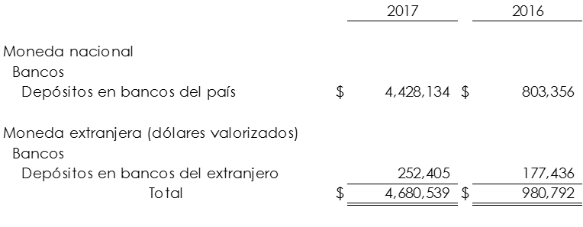

Al cierre de 2017 y 2016 las cuentas de cheques en moneda extranjera ascienden a 12,837 y 8,605 miles de dólares, respectivamente (ver nota de Posición en moneda extranjera y UDIS).

NOTA 12) - INVERSIONES EN VALORES.-

La integración de títulos disponibles para la venta se muestra a continuación:

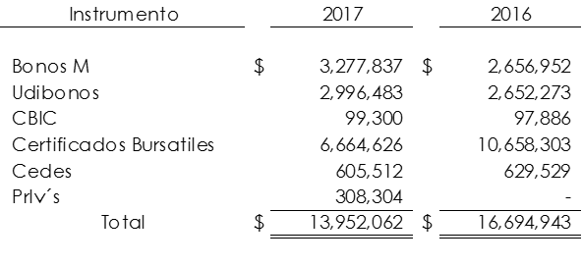
Se invierten recursos en títulos disponibles para la venta en tanto dichos recursos se utilizan para pagar garantías y cubrir otras obligaciones.

Como resultado de las ventas de Bonos M, Cebures y Udibonos realizadas durante 2017 se generaron utilidades por $812. Dichas utilidades se registran en el rubro resultado por intermediación.

La integración de este rubro se muestra a continuación:

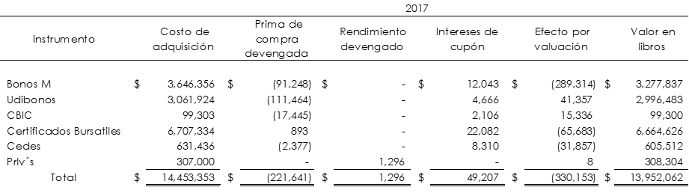

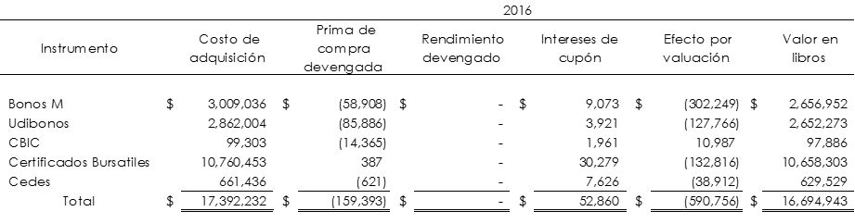

En el ejercicio 2017 y 2016 el efecto por valuación a valor razonable incluye la valorización de instrumentos en UDIS la cual asciende a $473,967 y $247,408, respectivamente.

En relación con las inversiones en UDIS, ver nota de Posición en moneda extranjera y UDIS.

Los plazos a los que se encuentran pactadas estas inversiones son:

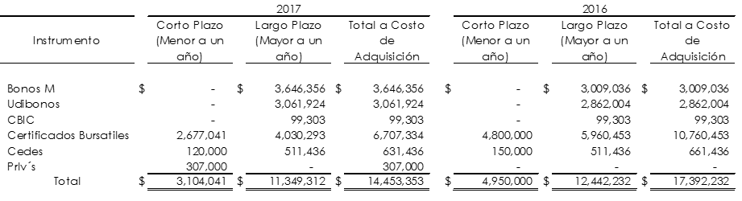
Al cierre de 2017 y 2016 las inversiones en valores distintas a títulos gubernamentales integradas por títulos de deuda de un mismo emisor y que representan más del 5% del patrimonio se integran como sigue:

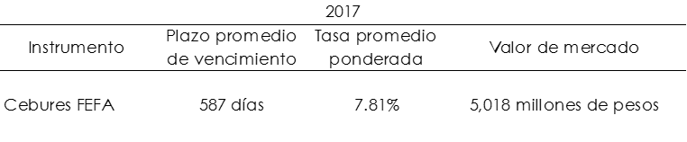

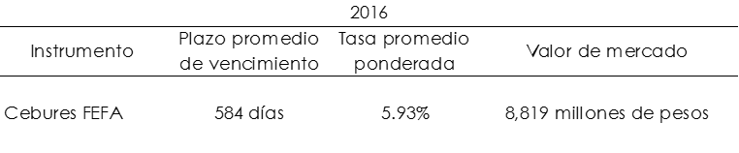
Las inversiones en Cebures de FEFA se encuentran previstas en el régimen de inversión autorizado por el Comité de Activos y Pasivos (CAP) de FEGA. Los lineamientos emitidos por la Secretaría de Hacienda y Crédito Público (SHCP) para el manejo de las disponibilidades financieras de las Entidades Paraestatales de la Administración Pública Federal exceptúan expresamente para su aplicación a los Fideicomisos Instituidos en Relación con la Agricultura que administra el Banco de México. Por lo anterior, FEGA tiene la facultad de establecer su régimen de inversión a través del CAP.

Exposición y medición del riesgo de crédito y mercado.-
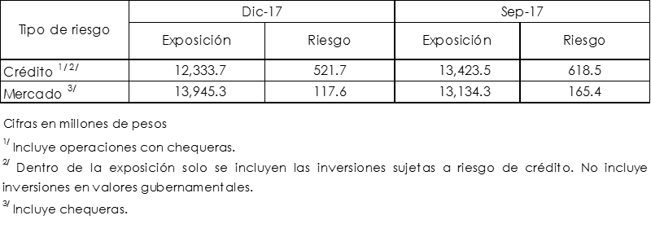

El índice de concentración por contraparte en riesgo de crédito para las operaciones de tesorería al cierre del trimestre es de 22.54%. La probabilidad de incumplimiento promedio del portafolio de tesorería es de 0.18%.

Respecto al riesgo de mercado, la posición en Cebures presentó la mayor participación promedio en el valor del portafolio con 50%. El índice de concentración por tipo de instrumento es del 34%.

Los ingresos por intereses obtenidos de inversiones en valores se muestran en la nota de Información por segmentos.

NOTA 13) - DERIVADOS.-

FEGA no realiza operaciones con derivados.

NOTA 14) - CARTERA DE CRÉDITO VIGENTE.-

FEGA no cuenta con cartera de crédito vigente.

NOTA 15) - CARTERA DE CRÉDITO VENCIDA.-

Se refiere a garantías pagadas que se registran de origen en cartera vencida por provenir de créditos que cayeron en impago.

En las garantías pagadas por FEGA a bancos y otros intermediarios financieros no bancarios (IFNB) el deudor de FEGA es el acreditado final, por lo tanto se registran en la categoría de Créditos comerciales.- Actividad empresarial o comercial.

La integración por tipo de crédito y moneda se muestra a continuación:

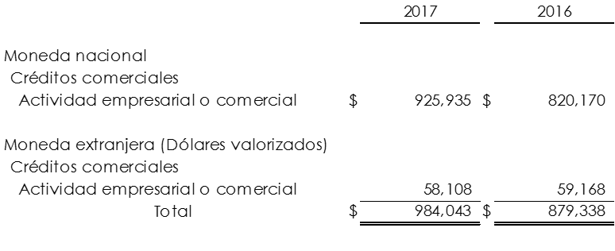
Al 31 de diciembre de 2017 y 2016 FEGA no ha pagado garantías que superen 30 millones de UDIS con plazo mayor a un año.

El saldo de los tres mayores intermediarios financieros bancarios (IFB) con garantías pagadas es el siguiente:

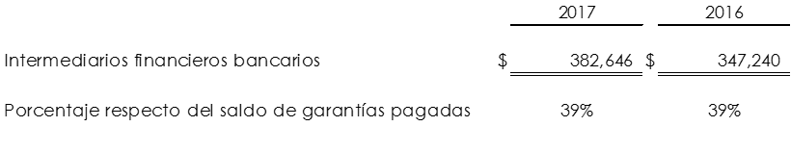
La distribución de la cartera de garantías pagadas por ramas productivas fue como sigue:

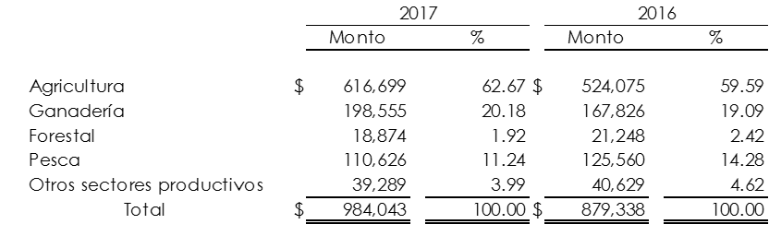

Las áreas del país en las que se tiene distribuido el saldo de garantías pagadas son las siguientes:

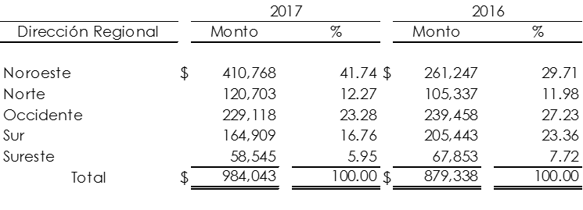
Los estados que agrupa cada Dirección Regional son:

Noroeste.- Baja California, Baja California Sur, Sinaloa y Sonora.
Norte.- Chihuahua, Coahuila, Durango, Nuevo León y Tamaulipas.
Occidente.- Aguascalientes, Colima, Guanajuato, Jalisco, Michoacán, Nayarit, Querétaro, San Luis Potosí y Zacatecas.
Sur.- Estado de México, Guerrero, Hidalgo, Morelos, Oaxaca, Puebla, Tlaxcala y Veracruz.
Sureste.- Campeche, Chiapas, Quintana Roo, Tabasco y Yucatán.

La antigüedad de la cartera de garantías pagadas considerando el año de pago de la garantía, se distribuye como sigue:

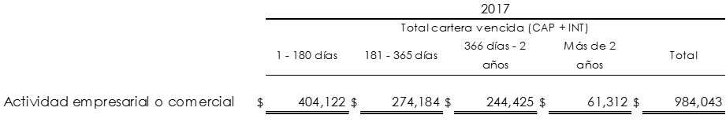
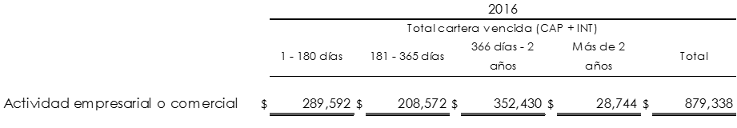

El monto de cartera de garantías con plazo mayor a dos años no ha sido traspasado a cuentas de orden ya que registra recuperaciones.
Los movimientos de la cartera de garantías pagadas son los siguientes:

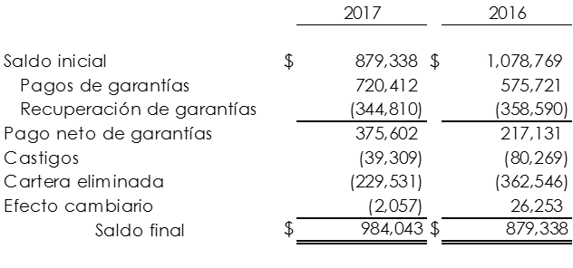

El cuadro anterior muestra la cartera vencida que se eliminó del balance (ver nota de Políticas contables). El saldo de la cartera de crédito eliminada del balance se presenta en Cuentas de orden (ver nota correspondiente).

Los saldos por operaciones de reestructura de garantías pagadas por rescates a plazos se detallan a continuación:
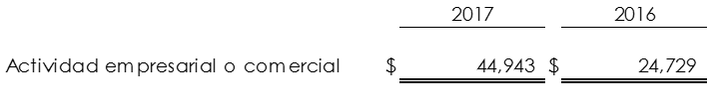

Al 31 de diciembre de 2017 y 2016 la cartera de garantías está clasificada como emproblemada.

El costo de los programas de apoyo que cubre FEGA por cartera de crédito que otorgan los fideicomisos FONDO, FEFA y FOPESCA es el siguiente:

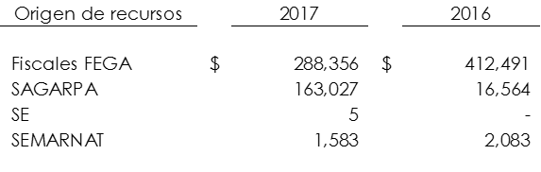
Las recuperaciones de garantías previamente castigadas o eliminadas del balance son las siguientes:
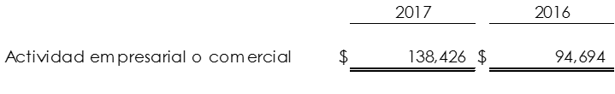

Los ingresos por intereses de garantías pagadas registradas como cartera de crédito se muestran en la nota de Información por segmentos.

NOTA 16) - ESTIMACIÓN PREVENTIVA PARA RIESGOS CREDITICIOS.-
La integración de este rubro por grado de riesgo se muestra a continuación:

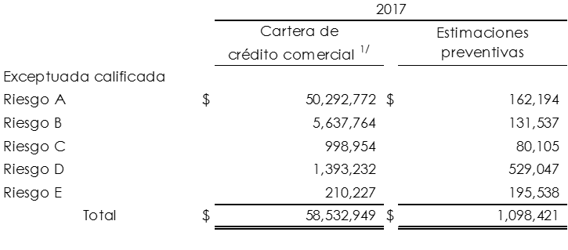
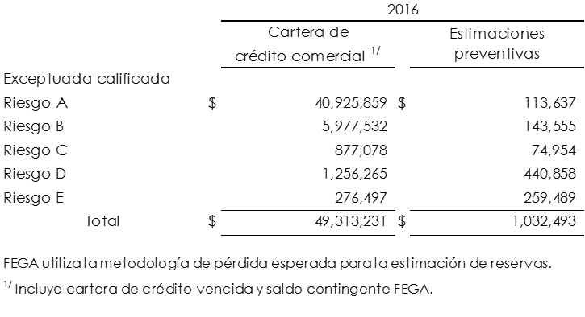

El 1 de enero de 2016 se registró el efecto originado por la aplicación de la metodología para la calificación de cartera crediticia conforme a la Resolución que modifica las Disposiciones de carácter general aplicables a los Organismos de Fomento y Entidades de Fomento (Disposiciones), publicada en el Diario Oficial de la Federación el 27 de agosto de 2015, reconociéndose un efecto positivo en el patrimonio contable de $323,900 por concepto de excedentes (ver nota de Patrimonio contable).

Los movimientos de la estimación preventiva para riesgos crediticios relacionada con cartera de crédito vencida de actividad empresarial o comercial y operaciones contingentes se muestran a continuación:

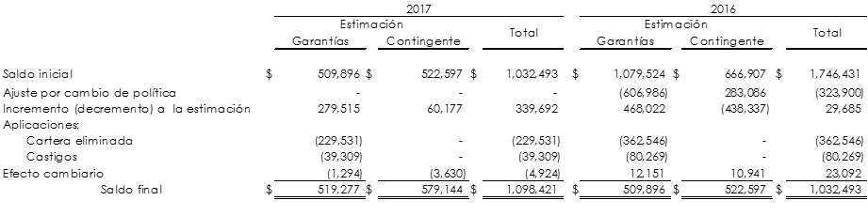

NOTA 17) - OTRAS CUENTAS POR COBRAR (NETO).-

La integración de este rubro se muestra a continuación:

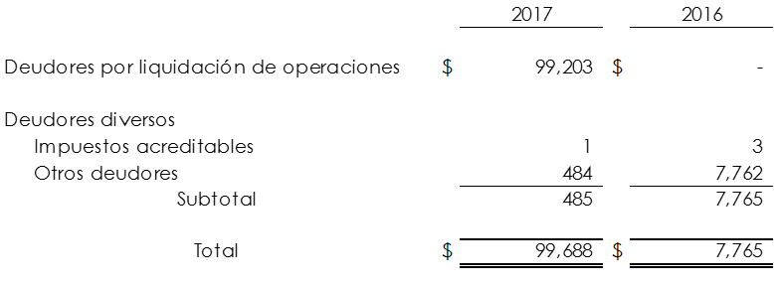

El rubro deudores por liquidación de operaciones a diciembre 2017 corresponde a ventas de inversiones fecha valor liquidadas en enero 2018.

NOTA 18) - BIENES ADJUDICADOS (NETO).-

FEGA no cuenta con bienes adjudicados.

NOTA 19) - PROPIEDADES, MOBILIARIO Y EQUIPO (NETO).-

FEGA no cuenta con propiedades, mobiliario y equipo.

NOTA 20) - INVERSIONES PERMANENTES.-

FEGA cuenta con una acción de Agroasemex, S. A. con valor nominal de $100 pesos, la cual representa una participación accionaria en el capital de la empresa del 0.0000083%.

NOTA 21) - ACTIVOS DE LARGA DURACIÓN DISPONIBLES PARA LA VENTA.-

FEGA no cuenta con activos de larga duración disponibles para la venta.

NOTA 22) - OTROS ACTIVOS.-

La integración de este rubro se muestra a continuación:

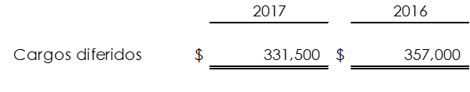

Al cierre de 2017 el rubro se integra del saldo pendiente de amortizar correspondiente a la aportación realizada en 2016 al patrimonio del Fideicomiso de pensiones de FONDO por $357,000, de conformidad con lo autorizado en sesión 6/2015 de los Comités Técnicos de FEFA, FEGA y FOPESCA.

Dicha aportación se amortiza durante 14 años, periodo que corresponde a la vida laboral remanente promedio determinada en el estudio actuarial de 2016.

NOTA 23) - CAPTACIÓN TRADICIONAL.-

FEGA no realiza operaciones de captación tradicional.

NOTA 24) - PRÉSTAMOS BANCARIOS Y DE OTROS ORGANISMOS.-

FEGA no cuenta con préstamos bancarios y de otros organismos.

NOTA 25) - OTRAS CUENTAS POR PAGAR.-

La integración de este rubro se muestra a continuación:

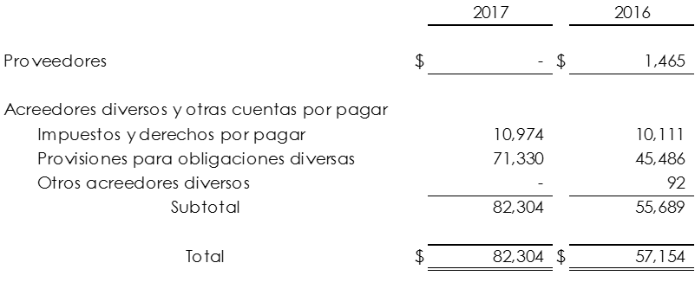

El rubro provisiones para obligaciones diversas refleja los apoyos devengados pendientes de pago.

NOTA 26) - PROVISIÓN PARA OBLIGACIONES LABORALES AL RETIRO.-
FEGA no tiene personal y por lo tanto no es necesario que cuente con provisión para obligaciones laborales al retiro, sin embargo, de conformidad con su Contrato constitutivo de fideicomiso, contribuye al gasto del personal contratado por FONDO. Por tal razón participa en las aportaciones al Fideicomiso de pensiones de FONDO (ver nota de Otros activos).

Con la finalidad de cubrir el pasivo laboral y con base en el Programa Financiero de 2017, en sesión 4/2017 de los Comités Técnicos de FEFA, FEGA y FOPESCA se autorizó efectuar aportación al fondo de pensiones por $500,000, por lo cual en diciembre 2017 FEGA transfirió a FONDO $326,300, afectando los resultados en el rubro otros ingresos (egresos) de la operación.
Derivado de lo anterior, se aplicó la cuenta por pagar a FONDO reconocida en otros acreedores diversos durante 2017.

NOTA 27) - PATRIMONIO CONTABLE.-
La integración de este rubro se muestra a continuación:
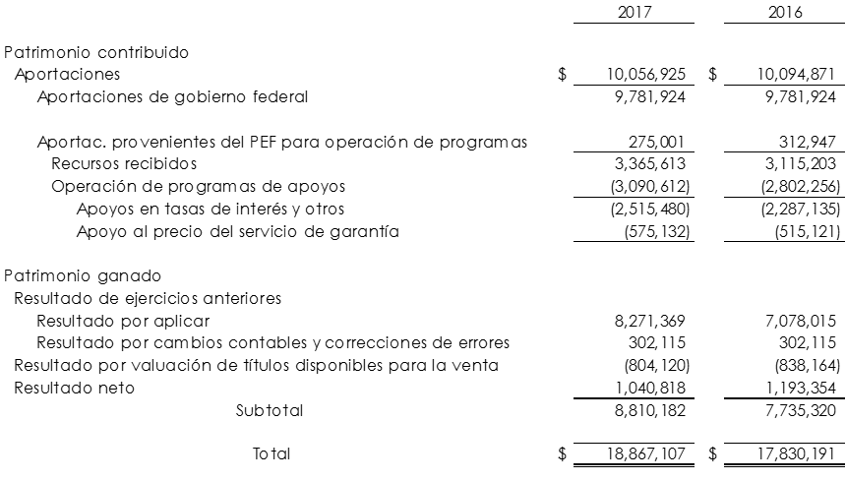

De conformidad con las Disposiciones, la cancelación de excedentes de estimación preventiva para riesgos crediticios efectuada en 2016 por $323,900 se reconoció en el renglón resultado por cambios contables y correcciones de errores (ver nota de Estimación preventiva para riesgos crediticios).

En el ejercicio 2017 y 2016 FEGA recibió como aportación patrimonial recursos fiscales por $250,000 y $500,000, respectivamente, los cuales fueron considerados en el Presupuesto de Egresos de la Federación (PEF) con la finalidad de que los fideicomisos FIRA continúen con su programa que canaliza apoyos para el fomento a los sectores agropecuario, forestal, pesquero y rural.

NOTA 28) - POSICIÓN EN MONEDA EXTRANJERA Y UDIS.-

La posición en moneda extranjera del Fideicomiso es la que sigue:

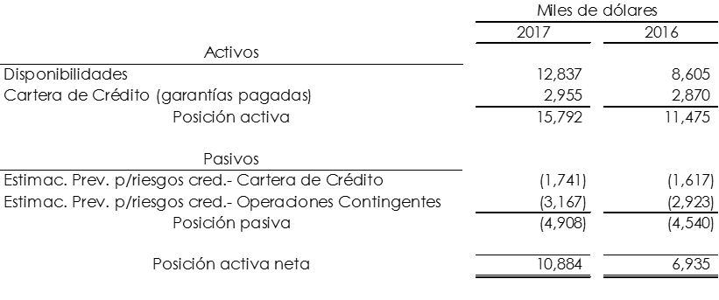

El incremento en la posición en dólares de diciembre 2017 con respecto a 2016 se debe básicamente al aumento de disponibilidades por recursos provenientes de cobros por servicio de garantía y recuperaciones de garantías.
La posición en UDIS es la siguiente:

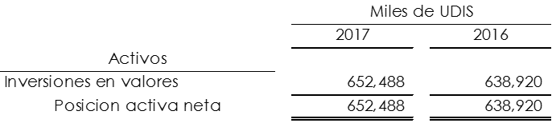
NOTA 29) - NIVELES DE RIESGO ASUMIDO.-

Valor en riesgo

Al cierre de diciembre 2017 se estiman los siguientes niveles de riesgo para el Fideicomiso con sus respectivos parámetros de estimación:

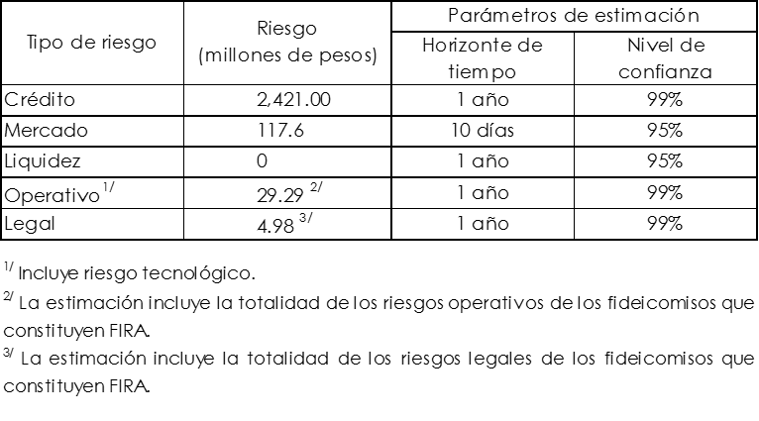
Estadística descriptiva del riesgo de crédito o crediticio, incluyendo, entre otros, los niveles de riesgo y las pérdidas esperadas

Durante el cuarto trimestre de 2017, el mínimo, máximo y promedio de los niveles de riesgo y las pérdidas esperadas del Fideicomiso fueron los siguientes:

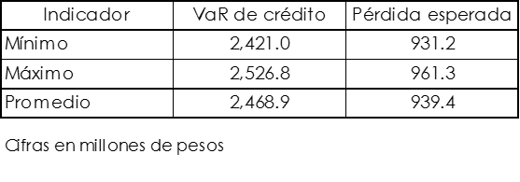

El VaR promedio por riesgo de crédito representó el 13.1% del patrimonio contable al cierre de diciembre 2017.

Valores promedio de la exposición por tipo de riesgo

El nivel de riesgo promedio observado durante el trimestre que se reporta (octubre – diciembre 2017 para riesgo de crédito, mercado y liquidez, y julio – septiembre 2017 para riesgo operativo y legal) es el siguiente:

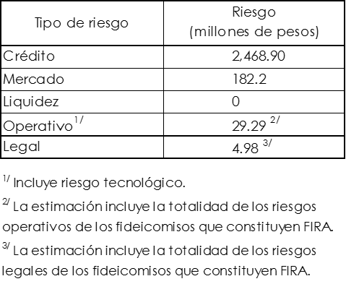
El Valor en Riesgo de Mercado promedio del precio representa el 0.97% del patrimonio contable al cierre de diciembre 2017.

Informe de las consecuencias y pérdidas que generaría la materialización de los riesgos operacionales identificados

Con información al cierre de diciembre 2017 se estima que el peor escenario a un nivel de confianza del 99% y horizonte de tiempo de un año por materialización de eventos de riesgo operativo sería de $29.29 millones (incluye riesgo tecnológico) y $4.98 millones por riesgo legal.

Evaluación de variaciones en los ingresos financieros y en el valor económico

Se estima que un incremento de 100 puntos base en las tasas de interés generaría una variación positiva en el margen financiero (incluyendo ingresos financieros) de $43 millones para horizonte de tiempo de tres meses. El mismo incremento generaría una variación negativa en el valor económico del patrimonio contable de $517 millones para horizonte de tiempo de tres meses.

Por otro lado, un incremento de $1 peso en la cotización del dólar generaría una variación positiva en el valor económico del patrimonio contable de $12.2 millones.

Activos sujetos a riesgos y requerimientos por pérdidas inesperadas

Al cierre de diciembre 2017 la estimación de los activos sujetos a riesgo es la siguiente:

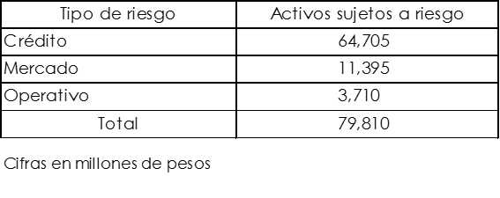

La relación entre el patrimonio contable ($18,867 millones) y los activos sujetos a riesgo es de 24%, por lo que se considera que el patrimonio contable es suficiente para la cobertura de las pérdidas inesperadas por riesgos de crédito, mercado y operativo.

Al cierre de diciembre 2017, la información relativa al cómputo de requerimientos por pérdidas inesperadas por riesgo de crédito y mercado se presenta a continuación:

• Requerimientos por pérdidas inesperadas por riesgo de mercado

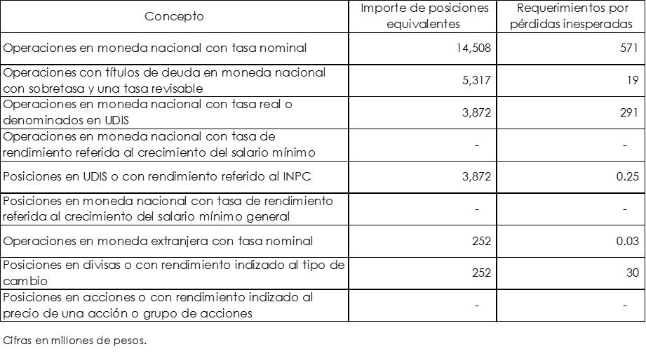
• Requerimientos por pérdidas inesperadas por riesgo de crédito

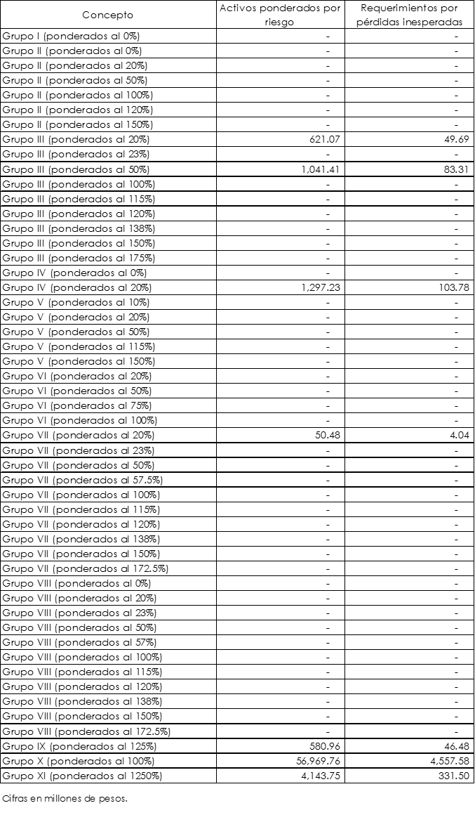

NOTA 30) - TRASPASO DE GASTOS ENTRE FIDEICOMISOS.-

FONDO realiza todos los gastos de operación de FIRA y posteriormente, con base en lo establecido en los Contratos de fideicomiso, FEFA, FEGA y FOPESCA rembolsan a FONDO la proporción de gastos que les corresponde de acuerdo a los Programas Financieros autorizados en el PEF, los cuales se incluyen en el rubro de gastos de administración y promoción en los estados de resultados. FEGA rembolsó los recursos siguientes:

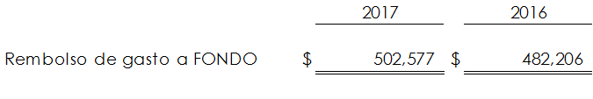
NOTA 31) - CUENTAS DE ORDEN.-

La integración de este rubro se muestra a continuación:

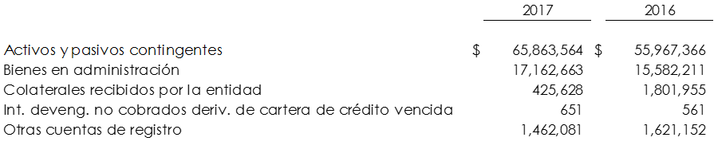
Activos y pasivos contingentes.-

En cuentas de orden se registra la contingencia efectiva de garantías otorgadas con recursos propios y de otras Dependencias, así como compromisos de penalizaciones de IFNB cuya materialización es incierta y de pago de apoyos.

La integración de este rubro se muestra a continuación:

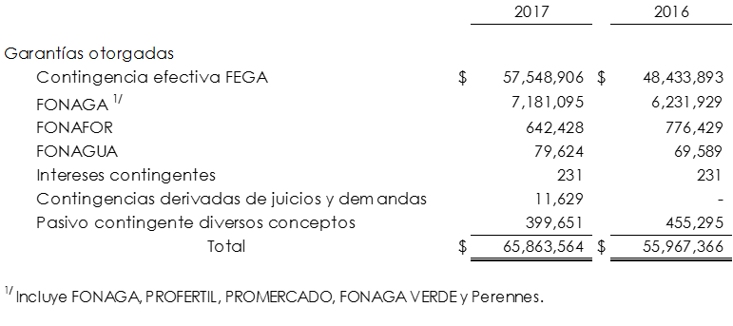

Respecto a la garantía FONAGA ver “Bienes en administración” en esta nota.

La distribución del saldo contingente de garantía efectiva otorgada por FEGA por ramas productivas fue como sigue:
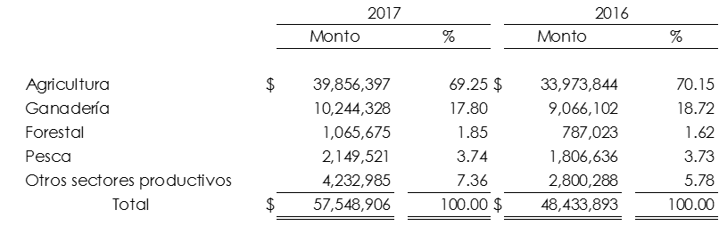

Las áreas del país en las que se tiene distribuido el saldo contingente de garantía efectiva otorgada por FEGA son las siguientes:

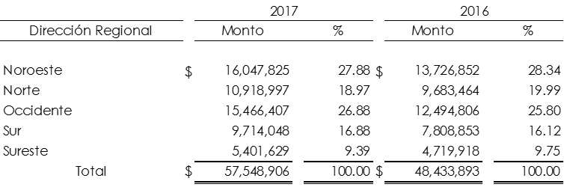

Los saldos contingentes de garantía efectiva otorgada por FEGA presentan los plazos remanentes siguientes:

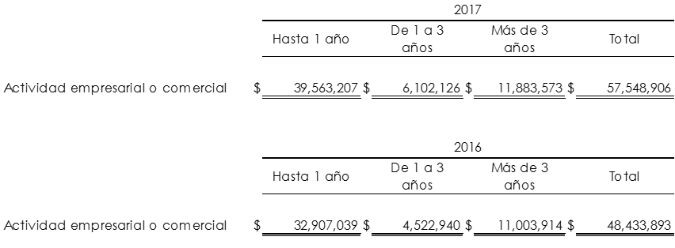

Los saldos contingentes de garantía efectiva otorgada por FEGA con fondeo y sin fondeo se muestran a continuación:

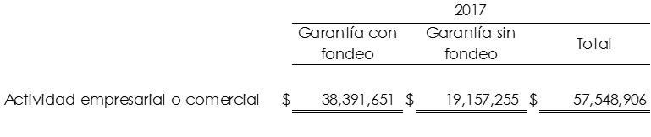
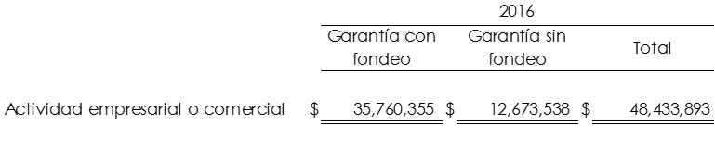

Los saldos contingentes por porcentaje de garantía efectiva otorgada por FEGA se muestran a continuación:

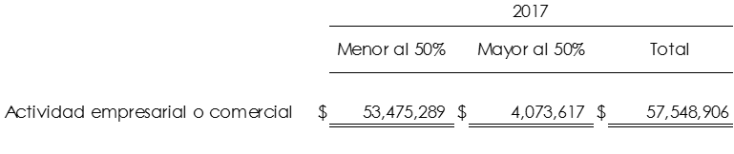

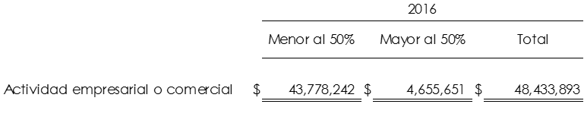
El número de garantías otorgadas con recursos propios que superan los 30 millones de UDIS con plazo mayor a un año son las siguientes:

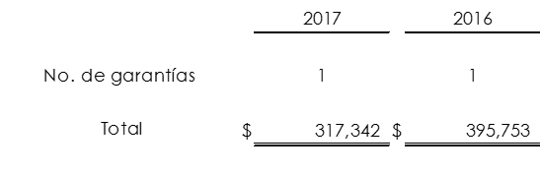
Al 31 de diciembre de 2017 se reconoció el compromiso de pago de apoyos conforme lo siguiente:

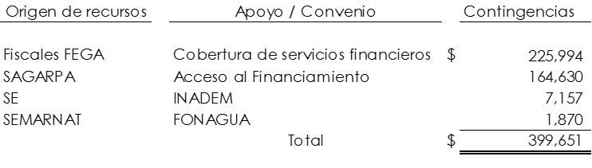

Bienes en administración.-

Convenios celebrados:

FEGA celebra convenios con la Secretaría de Agricultura, Ganadería, Desarrollo Rural, Pesca y Alimentación (SAGARPA), Secretaría de Economía (SE) y Secretaría de Medio Ambiente y Recursos Naturales (SEMARNAT) a través de la Comisión Nacional Forestal (CONAFOR) y Comisión Nacional del Agua (CONAGUA) a fin de ofrecer programas que incluyan financiamiento y subsidios para generar un mayor impacto en el desarrollo y sustentabilidad de las actividades agropecuarias, acuícolas y pesqueras del país, facilitando el acceso al crédito.

De conformidad con lo señalado en los convenios de colaboración, los recursos recibidos por FEGA no forman parte de su patrimonio, ya que únicamente interviene para efectos de administración y aplicación.

De acuerdo con lo establecido en los convenios, los productos financieros generados se conservan en las cuentas bancarias que se contratan para ese fin.

Los saldos acumulados de convenios celebrados se muestran a continuación:

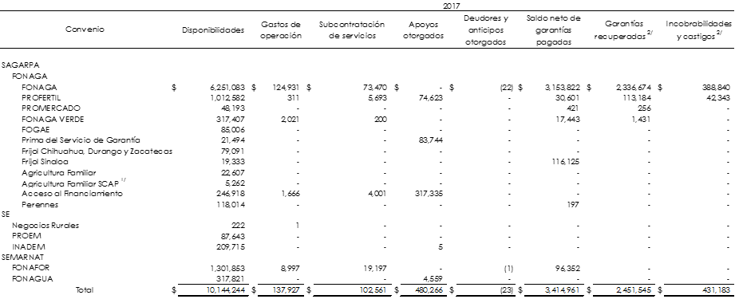
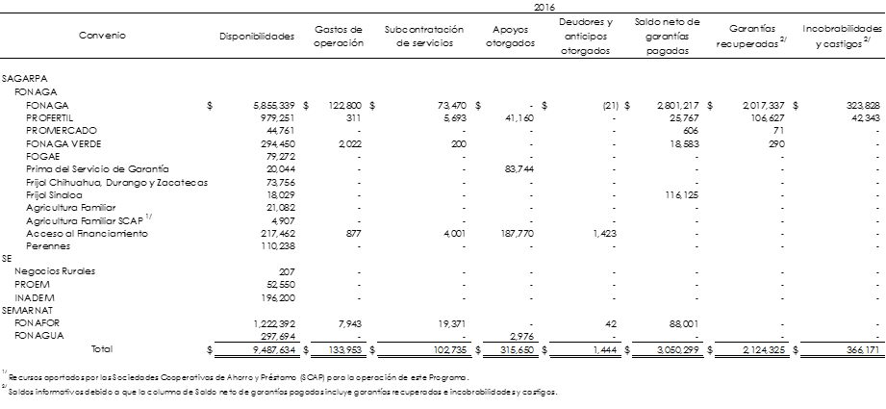

A diciembre 2017 y 2016 las garantías pagadas con recursos de convenios FONAGA, PROFERTIL, PROMERCADO, FONAGA VERDE, Frijol Sinaloa y Perennes se clasifican como cartera emproblemada.

Las operaciones realizadas con cargo a estos recursos son las siguientes:
Secretaría de Agricultura, Ganadería, Desarrollo Rural, Pesca y Alimentación.-
• FONAGA

En febrero 2016 se renovó el convenio de colaboración con la finalidad de dar continuidad al “Fondo Nacional de Garantías de los Sectores Agropecuario, Forestal, Pesquero y Rural (FONAGA)”, por lo cual SAGARPA transfirió $560,779.

En febrero 2017 se suscribió convenio por lo cual FEGA recibió recursos por $352,075.

Mediante este esquema de garantía, cada intermediario acumula una “reserva” (que administra FEGA) para los créditos que otorga al amparo del FONAGA, conforme a porcentajes establecidos por modalidad, tipo de crédito, actividad a financiar y región del país. En caso de incumplimiento, los intermediarios financieros aplican en primer término el 10% de garantía líquida solicitada a los acreditados en el caso que se tenga constituida. Después de aplicar la garantía líquida, en su caso, los intermediarios solicitan a FEGA previa deducción del 10% del crédito a los adeudos vencidos con cargo a los recursos de FONAGA, hasta que se agote la reserva que el intermediario acumuló por el conjunto de créditos que otorgó al amparo del FONAGA. Los intermediarios pueden optar por cubrir con el servicio de garantía FEGA la parte de los créditos no cubierta por FONAGA.

• PROFERTIL

En marzo 2010 se suscribió convenio modificatorio al convenio para la operación del FONAGA, aprobando la creación del “Programa Especial de Apoyo a la Compra Consolidada de Fertilizantes (PROFERTIL)” dentro del FONAGA, el cual busca impulsar líneas de crédito que permitan adquirir fertilizantes, mismo que continúa vigente.

Durante 2017 y 2016 FEGA no recibió recursos adicionales.

• PROMERCADO

En octubre 2010 se suscribió un segundo convenio modificatorio al convenio para la operación del FONAGA, mediante el cual se creó el “Programa Especial de Modernización de los Canales de Comercialización (PROMERCADO)” para buscar incrementar las metas del FONAGA en su conjunto, al facilitar el acceso al financiamiento.

Dicho convenio continúa vigente, aun cuando en 2017 y 2016 no se canalizaron recursos adicionales a FEGA.

• FONAGA VERDE

En febrero 2011 FEGA recibió $200,000 de los recursos asignados a SAGARPA a través del “Fondo para la Transición Energética y el Aprovechamiento Sustentable de la Energía (Fondo de Transición) del Proyecto de Bioeconomía 2010” para constituir el programa FONAGA VERDE, que tiene como finalidad incentivar la participación de los intermediarios financieros en el financiamiento de proyectos de inversión en el sector agropecuario, forestal, pesquero y rural, relacionados con la producción de energías de fuentes renovables y de biocombustibles, cubriendo de manera mutual los primeros incumplimientos que eventualmente llegaran a presentarse por parte de los acreditados.

En septiembre 2011 se suscribió convenio modificatorio para la operación de FONAGA con el propósito de continuar con la implementación del FONAGA VERDE, mediante el cual se estableció una aportación adicional por $49,500, los cuales fueron transferidos a FEGA en octubre 2011.

En 2017 y 2016 FEGA no recibió recursos adicionales.

• FOGAE

En 2011 se incorporó dentro de FONAGA el “Programa Especial de Apoyos del Fondo de Garantía para la Atención de Emergencias (FOGAE)” el cual tiene como propósito que los productores del medio rural cuenten con apoyos para la prevención y manejo de riesgos, a través del otorgamiento de una garantía líquida. Para el cumplimiento de este programa, SAGARPA instruyó un traspaso de recursos por $145,000 provenientes de productos financieros generados de presupuestos anteriores en la cuenta de FONAGA, mismo que se realizó en junio 2011.

En septiembre 2013 se traspasó a FONAGA recursos por $16,235 provenientes de productos financieros generados. Dicho convenio continúa vigente, aun cuando en 2017 y 2016 no se canalizaron recursos adicionales a FEGA.

• Prima del Servicio de Garantía

En septiembre 2013 SAGARPA autorizó traspasar recursos disponibles de los “Programas Influenza Aviar en el Estado de Jalisco” y “FOGAE” por $25,000 y $75,000, respectivamente, a fin de crear la subcuenta “Apoyo para Reducción de Costos Financieros a la Prima del Servicio de Garantía” con el propósito de incrementar el financiamiento rural y esquemas de administración de riesgos de los sectores agropecuario, forestal, pesquero, acuícola y rural en su conjunto.
En 2017 y 2016 FEGA no recibió recursos adicionales.

• Frijol Chihuahua, Durango y Zacatecas

En febrero y marzo 2015 SAGARPA instruyó traspasos de recursos por $7,125, $11,858 y $50,000 provenientes del Programa Frijol Durango y Zacatecas, Programa Frijol Sinaloa y FONAGA, respectivamente para implementar el “Programa Especial de Garantía FONAGA para Proyectos o Sectores Prioritarios para la Comercialización del Frijol, ciclo Primavera Verano 2014 en los Estados de Chihuahua, Durango y Zacatecas”, con la finalidad de inyectar liquidez al acopio y comercialización de la cosecha de frijol ciclo primavera verano 2015.

FEGA no recibió recursos adicionales en 2017 y 2016.

• Frijol Sinaloa

Durante marzo, abril, mayo y julio 2014 SAGARPA autorizó crear la subcuenta de FONAGA “Programa Especial de Garantía FONAGA para Proyectos o Sectores Prioritarios, para Garantías Líquidas para Créditos a la Comercialización de Frijol, en el Ciclo Otoño Invierno 2013-2014 en el Estado de Sinaloa”, el cual tiene como propósito garantizar el ingreso de productores de frijol del estado de Sinaloa, fortaleciendo las garantías líquidas que permiten asegurar una comercialización en los mejores términos para los productores a un precio competitivo y contando con una garantía ante las fuentes financieras. Para el cumplimiento de este programa, SAGARPA solicitó realizar los traspasos siguientes:

- $38,640 provenientes de Programa Influenza Aviar en el estado de Jalisco.
- $41,000 del convenio FONAGA.
- $62,000 provenientes de Programa Frijol Durango y Zacatecas.

En 2017 y 2016 FEGA no recibió recursos adicionales.

• Agricultura Familiar

En julio 2015 SAGARPA instruyó traspaso de recursos por $20,000 provenientes de productos financieros de FONAGA con la finalidad de crear el “Programa de Financiamiento a la Agricultura Familiar”, el cual impulsa el financiamiento de proyectos viables en el estrato donde las unidades económicas rurales tienen producción orientada al mercado local, pero con una baja inclusión financiera y menor participación del crédito. FEGA no recibió recursos adicionales en 2017 y 2016.

En este programa participan SCAP aportando recursos propios.

• Acceso al Financiamiento

En febrero 2016 se renovó convenio del programa “Acceso al Financiamiento Productivo y Competitivo”, por lo que FEGA recibió $186,852. Programa orientado a beneficiar a personas físicas o morales a través de la reducción del costo financiero de los créditos contratados ante intermediarios financieros o instancias ejecutoras. Este programa tiene los incentivos siguientes:

- Reducción del costo de financiamiento a través de la tasa de interés.
- Reducción del costo de financiamiento a través del costo de prima del servicio de garantía.

En febrero 2017 se suscribió convenio, por lo cual FEGA recibió $143,365.

• Perennes

En junio 2016 SAGARPA autorizó traspasar $108,000 de recursos FONAGA, con el propósito de crear el “Programa Especial de Financiamiento de Activos Fijos para Cultivos Perennes y Proyectos con Periodos de Larga Maduración”, el cual impulsa el financiamiento de proyectos con potencial para desarrollo de cultivos perennes y de proyectos de infraestructura, que presentan periodos pre-productivos en los que no generan ingresos suficientes para hacer frente a sus compromisos financieros.

En 2017 FEGA no recibió recursos adicionales.

Secretaría de Economía.-

• Negocios rurales
FEGA celebró convenio de colaboración para el “Programa de Apoyo Financiero a Negocios Rurales en Desarrollo”, con el propósito de promover el desarrollo y bancarización de negocios que operan en poblaciones menores a 50 mil habitantes por medio de la constitución de un fondo de garantía a primeras pérdidas que restituya a los intermediarios financieros el 100% de los primeros incumplimientos hasta por el límite que se pacte con éstos como resultado del proceso de asignación.

Al 31 de diciembre de 2016 se realizaron reintegros de recursos no devengados de ejercicios anteriores por $10,644 y enteros de intereses por $1,919 a la Tesorería de la Federación (TESOFE).

La vigencia de este Programa concluyó.

• PROEM

En septiembre 2015 FEGA celebró convenio de colaboración con el Banco Nacional del Ejército, Fuerza Aérea y Armada, S.N.C. en su carácter de fiduciario del Fideicomiso México Emprende con participación de la Secretaría de Economía, para crear el “Programa de Financiamiento a la Mediana Empresa Fronteriza del Sector Agroalimentario y Rural” para lo cual FEGA recibió $50,000 con el fin de incrementar la competitividad de la micro, pequeña y mediana empresa, así como de emprendedores. FEGA no recibió recursos adicionales en 2016.

En septiembre 2017 se renovó el convenio, por lo cual FEGA recibió $31,000.

• INADEM

En diciembre 2016 se suscribió convenio con el Banco Nacional del Ejército, Fuerza Aérea y Armada, S.N.C. en su carácter de fiduciario del Fideicomiso México Emprende con participación de la Secretaría de Economía, a fin de crear el “Programa de Financiamiento a la Modernización de Empresas del Sector Agroalimentario y Rural” por lo cual se canalizó a FEGA $196,200 con la finalidad de impulsar la innovación, competitividad y proyección en mercados locales y globales de emprendedores, micro, pequeñas y medianas empresas para aumentar el desarrollo económico y social, así como la política de la cultura y productividad empresarial.

En 2017 FEGA no recibió recursos adicionales.

Secretaría de Medio Ambiente y Recursos Naturales.-
• FONAFOR

En abril 2011 FEGA suscribió convenio de colaboración con la CONAFOR para la creación del “Fondo Nacional Forestal (FONAFOR)”, el cual tiene como propósito incrementar el flujo de crédito formal a los productores para garantizar financiamientos a proyectos de plantaciones forestales comerciales, para cubrir incumplimientos en el pago de capital e intereses por parte de los acreditados. Para este propósito CONAFOR transfirió en 2011 y 2012 $500,000 y $600,000, respectivamente.

Con los recursos aportados se integra por cada intermediario un Fondo de Garantía Líquida (FGL) que reserva un 20% del crédito, el cual de manera opcional puede tener el carácter de garantía solidaria por intermediario para cubrir primeras pérdidas y un Fondo de Reserva para Pago de Intereses (FRPI) que se generen en un periodo máximo de 7 años. Los recursos de este fondo se ejercen al menos una vez al año.

Dicho convenio continúa vigente, aun cuando en 2017 y 2016 FEGA no recibió recursos adicionales.

• FONAGUA

En 2012 se suscribió convenio con la CONAGUA para la creación del “Fondo de Garantías para el Uso Eficiente del Agua (FONAGUA)”, por lo cual FEGA recibió $250,080.

FONAGUA tiene como propósito elevar la eficiencia en el uso del agua en áreas de riego, además de incrementar la productividad de los usuarios de riego con criterios de sostenibilidad de cuencas y acuíferos. Lo anterior se logra mediante la inversión en infraestructura hidroagrícola complementando los recursos federales, la aportación de los usuarios y el otorgamiento de financiamiento a la inversión fija. Asimismo, se incentiva la participación de los intermediarios financieros en el otorgamiento de crédito de largo plazo.

El porcentaje de cobertura está en función de la ubicación del proyecto y el plazo de recuperación del crédito. Esta cobertura es descendente a lo largo de la vida del proyecto y actúa como capa inicial que cubre las primeras pérdidas después de la aplicación de las garantías líquidas cuando éstas existan.

En 2017 y 2016 no se canalizaron recursos adicionales.

Los productos financieros registrados por las disponibilidades de los convenios durante 2017 y 2016 fueron los siguientes:
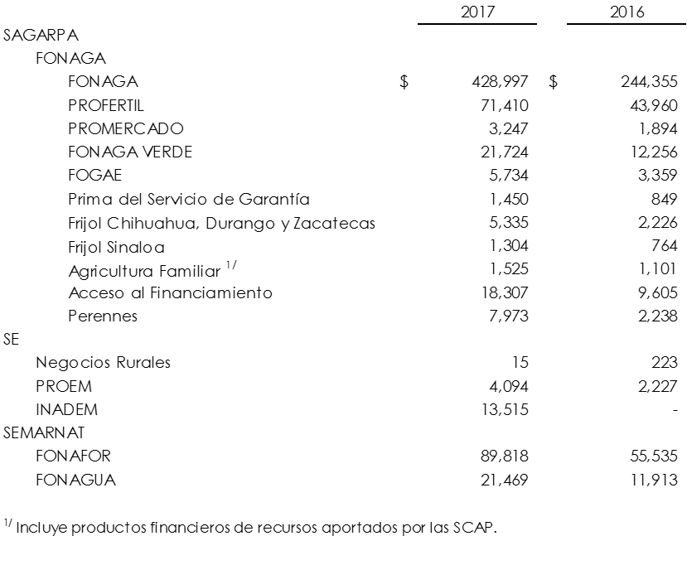

La provisión para pago de apoyos devengados al 31 de diciembre de 2017 se integra como sigue:
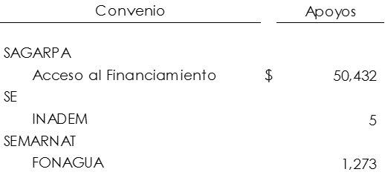

Las reservas de los intermediarios reconocidas con cargo a los programas registrados en bienes en administración ascienden a:

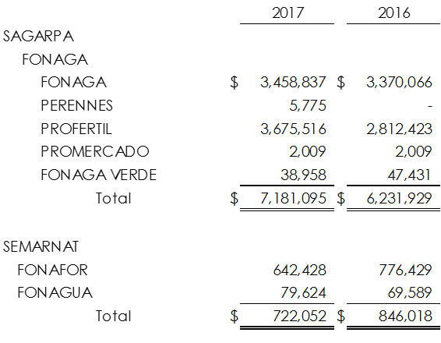
Dichos recursos respaldan los posibles pagos de garantías de créditos contratados por intermediarios financieros con cargo a bienes en administración (ver Activos y pasivos contingentes en esta nota).

Colaterales recibidos por la entidad.-

Se registran garantías a favor de FEGA que respaldan de forma complementaria el cumplimiento de las obligaciones contraídas por los usuarios del servicio de garantía FEGA.

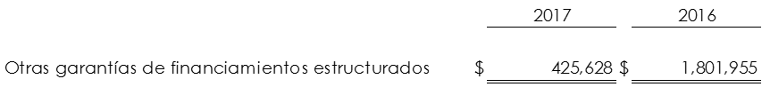

Se registran los colaterales pactados por créditos estructurados que cuentan con una cobertura de instrumento tipo PUT.

Intereses devengados no cobrados derivados de cartera de crédito vencida.-

Representa los intereses devengados derivados de recuperaciones diferidas de garantías. En caso de que los intereses vencidos sean cobrados, se cancela el registro en cuentas de orden y se reconocen directamente en los resultados del ejercicio en el rubro ingresos por intereses.

Otras cuentas de registro.-

Se registra principalmente la cartera vencida eliminada del balance (ver nota de Políticas contables). El saldo de esta cartera de crédito está clasificado como emproblemada.
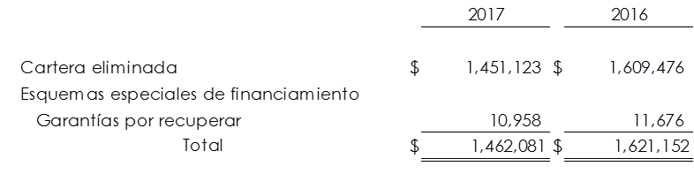

Los movimientos de la cartera eliminada de garantías son los siguientes:
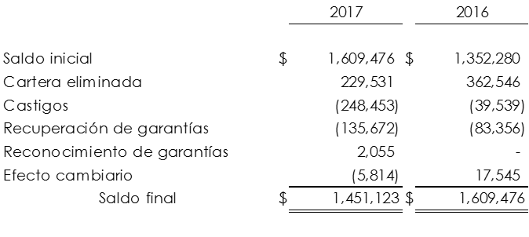

En garantías por recuperar se incluyen garantías de esquemas especiales de financiamiento donde existe la obligación contractual de los intermediarios financieros de procurar su recuperación.

Las garantías por recuperar de esquemas especiales de financiamiento se clasifican como cartera emproblemada.

NOTA 32) - INFORMACIÓN POR SEGMENTOS.-

La información por segmentos al cierre de 2017 es la siguiente:

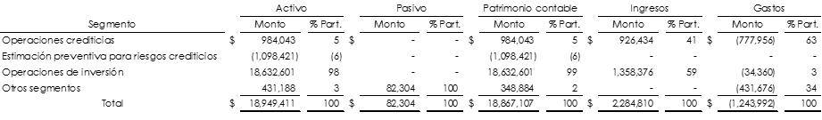

El detalle de ingresos y gastos se presenta a continuación:

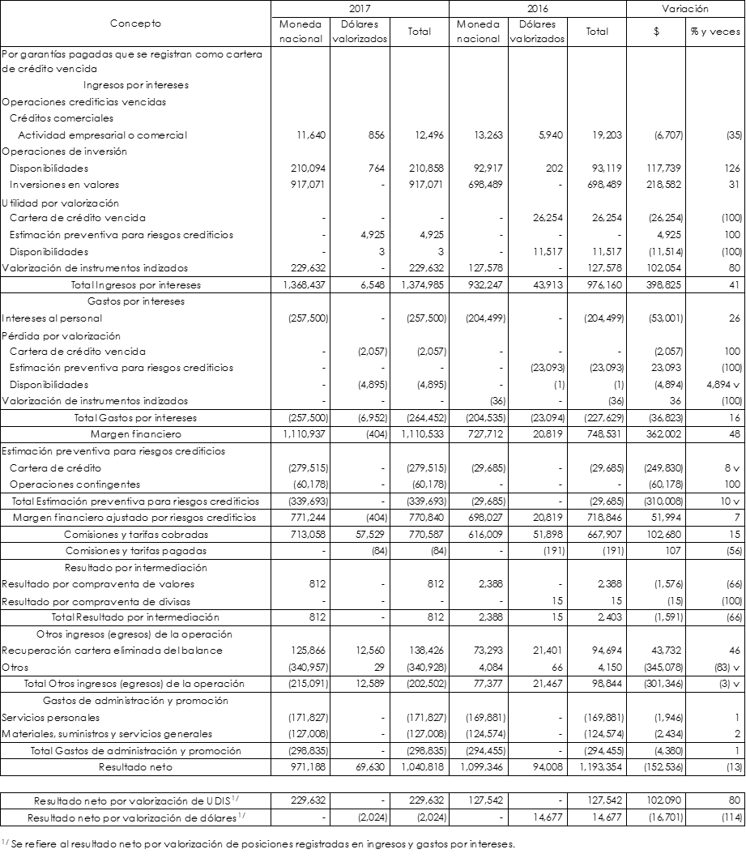

Los flujos de efectivo por segmento operativo se muestran a continuación:
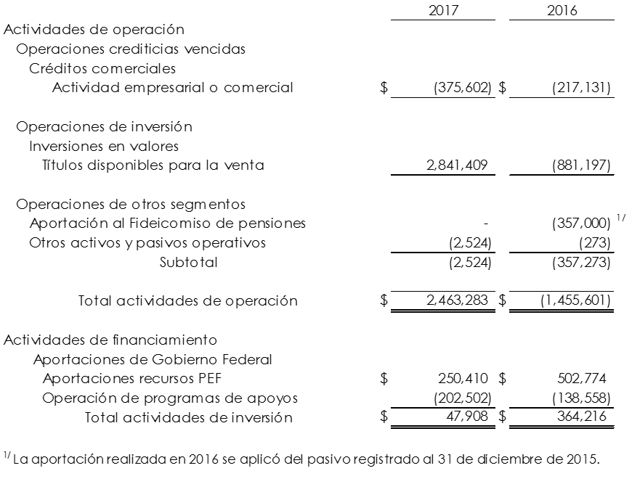

NOTA 33) - JUICIOS.-

Al cierre de 2017 FEGA enfrenta juicio mercantil promovido por un IFNB por lo cual se reconoció contingencia por $11,629.

NOTA 34) - EVENTOS SUBSECUENTES.-

A) Recursos fiscales.-

En el PEF 2018 se estableció una asignación de recursos fiscales por $300,000 como aportación patrimonial a FEGA, con el fin de que los fideicomisos FIRA continúen con el apoyo a productores por conducto del programa que canaliza apoyos para el fomento a los sectores agropecuario, forestal, pesquero y rural. Hasta febrero 2018 se han recibido $195,000 de la TESOFE.
B) Convenios.-

En el ejercicio 2018 se prevé que FEGA lleve a cabo la renovación de diversos convenios con SAGARPA para dar continuidad a la operación de garantías y apoyos.

C) Cambio en la operación de apoyos a la prima del servicio de garantía.-

Se tiene previsto que a partir de 2018 el apoyo a la prima del servicio de garantía se entregue al frente a través de una transferencia al acreditado final, en lugar de una reducción del precio de la prima de dicho servicio. Lo anterior no representa cambios en el reconocimiento de las primas cobradas por lo que el resultado de operación continuará reflejando en forma íntegra y razonable las operaciones de FEGA.

D) Garantías para emisión de deuda de IFNB.-

Con la finalidad de incentivar la diversificación del fondeo de los IFNB a través del mercado financiero, en sesión 5/2017 el Comité de Crédito y Programas Especiales de FONDO, FEFA, FEGA y FOPESCA (CCyPE) autorizó la garantía FEGA para emisiones de deuda de IFNB.

Relacionado con lo anterior, en sesión 6/2017 el CCyPE autorizó la operación del servicio de garantía FEGA de hasta el 50% del saldo insoluto para la emisión de deuda que realizará un IFNB. A la fecha de las presentes notas se encuentra en proceso de firma el contrato de garantía entre FEGA y el IFNB.

NOTA 35) - EFECTOS RETROSPECTIVOS.-

Los estados financieros de FEGA no incluyen efectos retrospectivos.

NOTA 36) - PRESENTACIÓN DE ESTADOS FINANCIEROS Y NOTAS.-

Los estados financieros al 31 de diciembre de 2017 y las notas que forman parte de ellos fueron presentados por la Administración de Fondo Especial de Asistencia Técnica y Garantía para Créditos Agropecuarios el 23 de febrero de 2018 y se someterán a la aprobación del Órgano de Gobierno de conformidad con los artículos 304 de las Disposiciones y 58, fracción VI de la Ley Federal de las Entidades Paraestatales.

 | Autorizó |  | Elaboró
 | C.P. Fernando Amezcua Román  Subdirector de Contabilidad |  | Lic. Manuel Rivera Martínez  Subdirector de Programación y Presupuestación

